Муниципальный орган управления образованием
Управление образованием городского округа Красноуфимск

Муниципальное автономное учреждение дополнительного образования
«Станция юных натуралистов»

Муниципальное автономное дошкольное образовательное учреждение
«Детский сад общеразвивающего вида № 6 с приоритетным осуществлением деятельности по физическому направлению развития воспитанников»

Территориальный очно-заочный экологический фестиваль
«Леший – защитник леса»

Сборник тезисов

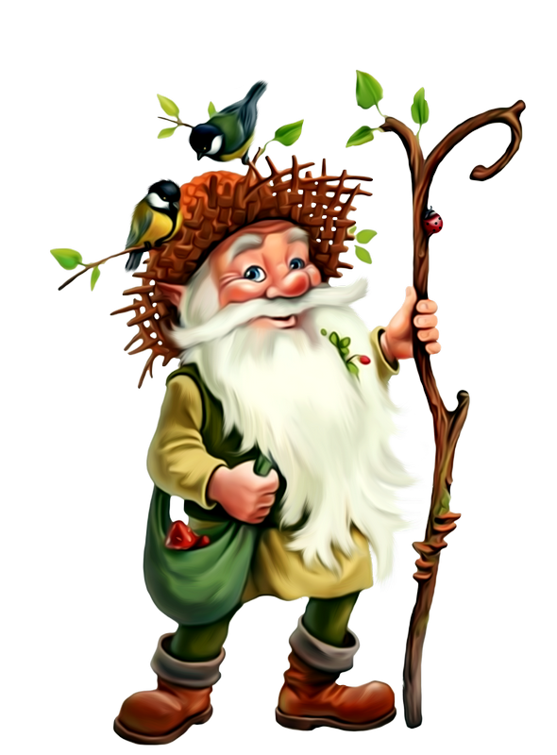

г. Красноуфимск
2022 год

Сборник содержит материалы территориального очно-заочного экологического фестиваля «Леший – защитник леса. В сборнике представлен инновационный опыт работы педагогов дошкольных образовательных организаций по экологическому воспитанию, представляющий интерес для педагогической общественности по направлениям.

Материалы на территориальный очно-заочный экологический фестиваль «Леший – защитник леса» представлены педагогическими работниками системы дошкольного образования Свердловской области и Пермского края.

Составители:
Костарева И.В., воспитатель МАДОУ детский сад 6, ГО Красноуфимск.
Соломенникова Е.В., заместитель заведующего МАДОУ детский сад 6, ГО Красноуфимск.

Рецензенты: Ведрова Е.В., заведующий МАДОУ детский сад 6 ГО Красноуфимск

© Муниципальное автономное дошкольное образовательное учреждение «Детский сад общеразвивающего вида № 6 с приоритетным осуществлением деятельности по физическому направлению развития воспитанников»
СОДЕРЖАНИЕ

Раздел 1. Методические разработки
1. | Алексеева А.М. Сценарий досуговой деятельности в средней группе «Леший – защитник леса» | 4
2. | Дубакова Е.В. Экологическая квест-игра для старших дошкольников ДОУ  «Путешествие по лесным тропинкам» (с использованием ИКТ- технологии) | 6
3. | Зырянова А.С. Конспект НОД «Эколята спешат на помощь» | 8
4. | Истратова О.Ю. «Красная книга – сигнал опасности» | 16
5. | Крашенинникова Г.Г. Квест–игра для детей подготовительной группы «В царстве Лешего» | 20
6. | Можевитина А.А. Мастер – класс «Леший» из природного и бросового материала с пошаговым изготовлением и фото. | 23
7. | Моховикова Т.В. Виртуальная экскурсия «В гости к Лешему» | 25
8. | Нигамадянова Л.Р., Попошой С.С. Конспект непосредственно образовательной деятельности в средней группе «Леший – защитник леса» | 29
9. | Оборина Т.Н., Ребрушкина О.В. Мастер класс по изготовлению  Леший – хранитель леса! | 30
10. | Оборина Т.Н; Ребрушкина О.В; Валяева Т.Ю. Конспект в старшей группе «Путешествие и открытие Антарктиды» | 32
11. | Пересмехина Н.И., Хамзина Н. А., Валяева Т. Ю. Сценарий досуговой деятельности «Сорока-белобока» | 34
12. | Позднякова С.Б. Сценарий театрализованного представления  «Не шуми в лесу» (агитбригада) | 37
13. | Субботина Л.В. Конспект НОД «Леший – хозяин леса» | 38
14. | Смирнова Т. П. Кейс игра по экологии «Мы с природой дружим, мусор нам не нужен!» | 42
15. | Уянгулова А.В. Что мы знаем о весне? | 45
16. | Хурамшина О. А. Развлечение «День Земли» | 53
17. | Черемнова Н.А. Интерактивная игра «В гости к лешему» | 57
18. | Широкова Н.А., Черепанова С.А. Конспект экологического квеста  «В гости к лешему» старшей-подготовительной группе. | 58
19. | Яковлева Т. М. Квест «Юный лесник-защитник леса» | 60
20. | Янбахтина А.И. Фольклорный праздник «Леший - защитник леса» | 62
21. | Янбахтина В.В. Конспект НОД «В гостях у Лесовичка-старичка» | 64
Раздел 2. Авторские произведения
1. | Куликова Т.А. «Весенняя сказка» | 70
2. | Симонова Т.Р стихотворение «Леший» | 71

Раздел 1. Методические разработки
Алексеева А.М.
воспитатель
МБДОУ ПГО «Детский сад №51»
Полевской ГО

Сценарий досуговой деятельности в средней группе «Леший – защитник леса»

Цель: Формировать основы экологического мировоззрения детей дошкольного возраста, воспитание любви к родной природе.
Задачи:
Воспитывать бережное и доброе отношение к природе;
Формировать основы экологической грамотности;
Развивать коммуникативные навыки, умения договариваться между собой;
Учить правильно, оценивать свои поступки и поступки окружающих.
Оборудование:
Ведерки для мусора, «мусор» (бумага, пластиковые бутылки, жестяные банки), картинки правила поведения в лесу (что можно, а что нельзя).
Ход развлечения:
Воспитатель: На прогулку в лес пойдём, в гости к Лешему зайдём.
Ребята, давайте отгадаем загадки:
Дети: Да.
Кто хранит лесную чащу, рулит в неё происходящим, охраняет птиц, зверей?
Ответчика по скорей! (Леший)
Дети: Леший.
Воспитатель: Правильно, молодцы.
Воспитатель: а следующую готовы отгадывать?
Дети: Да
Воспитатель: Есть в лесу один, очень важный господин, весь он шишками оброс на лице лишь виден нос.
Кто же это? (Леший).
Дети: Леший.
Воспитатель: Хорошо, эту отгадали. А вот следующую не отгадаете.
Есть на свете старичок, старичок лесовичок, каждый день и в снег, и в зной сторожит он мир лесной? (Леший)
Дети: Леший.
Воспитатель: Замечательно! Всё то вы знаете!
Ну, что, пойдемте!? Мы по лесу погуляем и за всем понаблюдаем.
Наблюдения за деревьями и кустами (есть ветер или нет).
А давайте проверим кормушки для птиц и может их нужно пополнить?
Проверяем кормушки докладываем, по необходимости корм.
Ребятки, а вы помните правила поведения в лесу?
Сейчас мы и проверим!
Демонстрация картинок с изображениями что нельзя делать в лесу.
Ответы детей.
Воспитатель: Хорошо. Мы с вами повторили что нельзя делать в лесу. А кто мне скажет почему этого делать нельзя?
Ответы детей.
Воспитатель: Правильно! Это может навредить! А лес нужно беречь!!!
Идем дальше?!
ОЙ! А кто это тут сидит? Подойдём? Посмотрим?
Ребятки, так это же наш друг Леший!
Здравствуй, Леший!
Леший: Здравствуйте, здравствуйте ребятки.
Воспитатель: Леший что-то случилось ты почему такой грустный?
Леший: Случилось то случилось, вот сижу и думаю, как быть?
Воспитатель: Может ты нам расскажешь, что случилось, и мы вместе подумаем?
Леший: Вы же еще маленькие и нечего про лес не знаете, чем вы мне помочь сможете?
Воспитатель: Зря ты так про нас! Ребятки хоть и маленькие, но про лес уже кое-что знают! Не веришь? Спроси сам. Они уже знают, что нельзя делать в лесу и почему.
Леший: Хорошо. Ребятки, а вы знаете что нельзя бросать мусор в лесу?
Дети: Знаем!
Леший: а почему?
Дети: Он загрязняет лес и губит его!
Леший: И ведь правда знают, не ожидал.
Воспитатель: Так может ты нам всё-таки расскажешь, что случилось?
Леший: Расскажу. Вы может быть даже и помочь мне сможете?
А случилось вот что, отдыхали люди в лесу, а мусор за собой не убрали и тут как на зло еще и ветер поднялся и мусор весь по лесу раскидал, а собрать не может, рук то у него нет. Он пробовал, дул в другую сторону, но мусор еще дальше разлетается. Вот и сижу, думаю, как же мне одному весь мусор по лесу собрать?!
Воспитатель: Не печалься, Леший, с этим мы точно помочь сможем! Да, ребятки? Поможем Лешему? Но мы не просто мусор соберём мы его еще и рассортируем.
Дети: Да
Леший: а это ещё зачем?
Воспитатель: Как зачем? Ты разве не знаешь? Если рассортировать мусор, то его можно не просто выкинуть, а отправить на переработку и тога от этого будет еще и польза.
Леший: а это как?
Воспитатель: Ну как бы тебе это попроще объяснить: например, вот собираемы мы бумагу и отправляем её на переработку, а из не снова делают бумагу и дерево уже не рубят. Вот и получается, что вреда нет, а польза есть.
Леший: Как замечательно! Почему я раньше этого не знал? И с пластмассой так можно? Ну на переработку?
Воспитатель: Конечно можно! Его переработают.
Воспитатель: а с жестяными банками так можно?
Воспитатель: Можно.
Леший: а как вы его сортировать будите?
Воспитатель: Все очень просто: делим ребят на три команды и даем задание.
Первая команда собирает бумагу
Вторая команда собирает пластик
Третья команда собирает жестяные банки
Командам раздаются ведёрки и начинается сбор мусора.
Воспитатель: Смотри Леший как у них это быстро поучается, а ты расстраивался, сейчас весь мусор в лесу соберут и будет красота!
Леший: Спасибо вам огромное детишки! Не только от меня, но и от всего лесного мира! Спасибо вы молодцы! Настоящие помощники, и защитники леса!
Воспитатель: Мы тебе помоги?! А сейчас разреши нам немного в лесу поиграть?
Леший: Ну конечно разрешаю! И не просто разрешаю, а я с вами поиграю, если вы не против?
Воспитатель: Ребятки, возьмем Лешего с нами играть?
Дети: Да
Воспитатель: А в какую игру мы будем играть? «У медведя во бору»?
Дети: Да
«У медведя во бору» Играем несколько раз.
Воспитатель: Спасибо тебе Леший что поиграл с нами, но нам пора возвращаться в детский сад.
Леший: До свидания ребятки! Приходите ко мне в гости! До новых встреч!
Дети: До свидания, Леший! Конечно придем!

Дубакова Е.В.
музыкальный руководитель ВКК
МАДОУ детский сад 6
ГО Красноуфимск

Экологическая квест-игра для старших дошкольников ДОУ
«Путешествие по лесным тропинкам»
(с использованием ИКТ- технологии)
Цель: создание условий для формирования ценностного отношения к природе
Задачи:
Обучающие:
- Формировать целостное представление о лесе, о животных леса.
- Актуализировать правила экологического поведения в природе
Развивающие:
1.Развивать связную речь и активный словарь.
2.Активизировать внимание, память.
Воспитывающие:
1.Воспитывать бережное, экологически ориентированное отношение к природе и окружающей среде.
2.Формировать желание делать добрые дела.
Ход игры
Ведущая: Ребята, сегодня нас ждёт увлекательное игра-путешествие по лесным тропинкам. Мы познакомимся с лесными обитателями, узнаем про лес много нового и интересного. Итак, в путь! Мы отправляемся.
(под музыку идут по залу)
1 слайд - лес
Ведущая: Вот мы, ребята, и в лесу. Посмотрите - какая красота…
Под музыку выходит Леший.
Леший: Здравствуйте. Кто вы такие, и куда направляетесь? Зачем пожаловали в мой лес?
Ведущая: Мы ребята из детсада № 6. Мы пришли в гости в лес, чтобы узнать, кто тут живет. А вы кто?
Леший: А я хозяин леса – Леший. Давайте-ка я пойду с вами, чтобы вы не заблудились, и все вам покажу. А еще я приготовил для вас интересные задания. Во время нашей прогулки мы будем делать остановки, где вам предстоит выполнять различные задания. После каждого выполненного задания вы будете получать от меня конверт, а что находится в конвертах, вы узнаете в самом конце игры. В путь!
Идут по залу.
Леший: А вот и мое первое задание: нужно отгадать загадки про животных, которые обитают у меня в лесу. Слушайте внимательно.
2 слайд - загадки про лесных жителей
(по щелчку на слайде появляются животные)
1.Хитрая плутовка,
Рыжая головка,
Хвост пушистый — краса!
А зовут её ...
Лиса
2.Сердитый недотрога
Живёт в глуши лесной.
Иголок очень много,
А нитки ни одной.
Ёж
3.С ветки на ветку,
Быстрый как мяч,
Скачет по лесу рыжий циркач.
Вот на лету он шишку сорвал,
Прыгнул на ствол.
И в дупло убежал.
Белка
4.Серовато, зубовато,
По полю рыщет,
Телят, ягнят ищет.
Волк
5.Хозяин лесной
Просыпается весной,
А зимой, под вьюжный вой,
Спит в избушке снеговой.
Медведь
6.Угадайте, что за шапка.
Меха целая охапка.
Шапка бегает в лесу,
У кустов грызёт кору.
Заяц
Ведущая: Молодцы! Всё правильно отгадали.
Леший: И вот вам первый конверт от меня.
3 слайд – голодные белочки
Ведущая: Ой, а мы с вами попали на следующую полянку, где живут голодные белочки.
Леший: Вы уже знаете, что есть в лесу такие животные, которые делают запасы еды – на случай, если ничего из съестного не найдут или не поймают. Давайте вспомним, что это за животные (белки, хомяки…) Правильно, к ним относятся и белочки. Помогите белочкам собрать на зиму грибы и ягоды. Ведущая: Разделимся на 2 команды – под музыку 1команда собирает грибы, 2 - ягоды.
Напротив, каждой команды разложены грибы и ягоды из картона – по числу игроков в команде. На противоположном конце площадки «стоит» гимнастический обруч (его держит помощник), а за обручем на стуле находится игрушка «белка». Обруч – это белкин дом (дупло). В руках первых номеров по корзине (ведру).
По сигналу игрок с корзиной бежит к грибу или ягоде, кладет в корзину или ведро, бежит дальше к домику белки пролезает сквозь обруч и оставляет гриб возле белки. Обегает стул с белкой и возвращается с корзиной в руках. Затем передает корзину второму номеру, тот выполняет то же задание.
Ура, мы спасли голодных белочек – и вот наш 2 конверт от Лешего.
4 слайд – кто здесь живет?
Леший: а мы с вами попали на следующую полянку, кто же здесь живет? Вам подскажет музыка, вы должны изобразить и показать в движении то животное, про которое рассказывает музыка.
(дети слушают музыку, отгадывают по ее звучанию животное и, назвав его, передвигаются характерными движениями)
Бабочка, лягушка, лиса, шмель и медведь.
Ведущая: Всех животных мы правильно показали – 3 конверт от Лешего тоже наш!
5 слайд – птицы в лесу
Леший: А на этой лесной полянке живут только птицы. И они приготовили для вас небольшой концерт. Попробуйте назвать всех исполнителей.
Интерактивная игра «Угадай, какая птица поет»
Кукушка
Дятел
Сова
Соловей
Сорока
(Звучат голоса птиц, дети называют птиц)
Леший: Какие вы внимательные, вы очень хорошо знаете всех лесных птиц. Молодцы! Вот ваш 4 конверт.
6 слайд – свалка на лесной поляне
Ведущая: Ой, ребята, посмотрите. На этой полянке вообще никто не живет, ничего не растет. Интересно, почему?
Леший: Правильно, здесь ничего нет, потому что вся полянка завалена мусором, а животные и растения не могут расти там, где все загрязнено. Меня это очень огорчает и расстраивает….
Ведущая: Давайте поможем лесу. А как мы можем это сделать? Конечно, надо убрать весь мусор. И мы его не просто уберем, а еще и рассортируем. Делимся на 2 команды.
Игра «Уборка леса».
Раскладывается «мусор», Из каждой команды приглашаются по два представителя (мальчик и девочка). Им дают два пакета для мусора, в один будут складывать бумажный мусор, в другой – пластиковый. Под музыку дети убирают мусор, рассортировывая его в разные пакеты.
Получаем следующий конверт.
7 слайд - красота зимнего леса
Леший: Посмотрите, как красиво стало в чистом лесу! Теперь можно гулять по лесу, наслаждаясь его звуками, красками, вдыхая чистый ароматный воздух. Но, к сожалению, с каждым годом наши леса беднеют. Становится меньше животных, исчезают растения. Многие из тех, что раньше встречались часто, сейчас почти исчезли, а есть и такие, которых и вовсе не стало. Что будет с природой дальше, зависит только от нас. Давайте об этом помнить и стараться сделать всё, чтобы сохранить красоту нашей природы. А что же надо сделать, чтобы сохранить природу, наш лес? Назовите правила поведения в лесу.
(дети называют правила поведения в лесу, получают последний конверт от Лешего)
8 слайд – послание Лешего
Ведущая: Наше путешествие подходит к концу. Давайте откроем все конверты, которые мы получили от Лешего. Посмотрите, что там такое. (Дети открывают конверты и находят там фрагменты плаката) Ой, это же пазлы какой-то картинки.
Леший: Сложите все части правильно, и вы увидите, какое послание я для вас зашифровал.
(Дети собирают картинку на столе, можно проклеить ее скотчем)
Леший: Что же у вас получилось? А получился вот такой плакат, на котором и написано – «Береги лес».
Ведущий: Как вы думаете, для чего Леший сделал этот плакат? (рассмотреть плакат, обсудить)
Ведущий: Спасибо тебе, Леший, за экскурсию по лесу, за интересные задания и твое послание: береги лес. Мы запомним эти слова, возьмем этот плакат к себе в группу, покажем его вечером родителям, а потом повесим на видное место, чтобы он нам напоминал о сегодняшнем путешествии.
Наше путешествие закончено, нам пора возвращаться в детский сад, до свиданья лес, до новых встреч, Леший! (дети прощаются и уходят).

Зырянова А.С.
воспитатель
МБДОУ ПГО «Детский сад №54»
ГО Полевской

Конспект НОД «Эколята спешат на помощь»

Аннотация: данный конспект НОД направлен на развитие познавательных способностей и помогает дошкольникам расширить знания о живой и неживой природе, бережном отношении к природным ресурсам, способствует развитию активности, самостоятельности и интереса к экспериментальной деятельности.
Данный конспект будет полезен и интересен воспитателям, работающим с детьми старшего дошкольного возраста.
Цель: создать условия для углубления знаний детей об окружающем мире, его экологической системе, устанавливать связь всего живого в ней. Побуждать познавательную активность ребёнка в процессе экспериментирования.
Задачи:
Образовательная: расширять представления детей о свойствах окружающего мира;
Развивающая: помогать развитию высших психических функций, простейших умозаключений;
Воспитательная: воспитывать бережное отношение к природным ресурсам.
Оборудование для воспитателя: презентация, телевизор, макет леса, макет реки, чистая банка, банка с грязной водой, лист с заданием: счет в пределах 10;
Оборудование для детей: диски ватные, 2 стаканчика, активированный уголь, воронка, на каждого ребёнка;
Техническое обеспечение: телевизор.
Предварительная работа: беседа о воде, её роли в жизни человека, рассматривание иллюстраций на тему «Природа», чтение художественной литературы о природе, чтение энциклопедии «Почемучка», загадывание загадок, заучивание пословиц, поговорок о живой и неживой природы. Использование игр: дидактических, словесных, подвижных, проведение опытов и экспериментов с водой, наблюдение за водой на прогулке;
Образовательные области:
Приоритетная: «Познавательное развитие».
В интеграции: «Социально-коммуникативное развитие», «Речевое развитие», «Художественно-эстетическое развитие», «Физическое развитие»;
Виды детской деятельности: познавательно-исследовательская, коммуникативная, игровая, продуктивная, музыкальная;
Используемые методы и приёмы:
Словесные: беседа, вопросы проблемного характера, рассказ-сопровождение по презентации, художественное слово, рассуждение, указание, пояснение;
Наглядные: демонстрация слайдов по презентации, макеты леса, реки, показ картинок для игрового задания, показ способа действий;
Практические: игровые упражнения, дидактическая игра, опыты и экспериментирование с водой;
Планируемый результат: дети проявляют познавательную активность в совместной деятельности со взрослыми и в самостоятельной деятельности. Интересуются новым, неизвестным в окружающем мире, задают вопросы взрослому, любят экспериментировать. Умеют работать по правилу и образцу, слушать взрослого и выполнять его инструкции, умеют сравнивать предметы, выделяя характерные детали. Самостоятельно строят высказывания, эмоционально рассказывают об интересных фактах, делают простейшие выводы.

Технологическая карта

Этапы занятия | Деятельность педагога | Деятельность детей | Ожидаемые результаты
1. Ведение в ситуацию (мотивация постановка проблемы) | Воспитатель обращает внимание детей на диск, лежащий на столе у воспитателя.  - Кто же нам его положил? Как вы думаете?  Давайте вставим диск и посмотрим от кого это видео письмо?  Слайд №1. (Видеописьмо)  «Здравствуйте, дорогие ребята!  Мы приходили к вам за помощью, но вас не было в группе. И мы оставили у вас в группе посылку прямоугольной формы, жёлтого цвета, перевязанной зеленой лентой. Вам необходимо найти посылку, в ней лежит очень важное сообщение. Очень надеемся на вашу помощь. До встречи в нашем царстве».  (Создает проблемную ситуацию, определяет целевую установку)  - Интересно, от кого же письмо? Как вы думаете. Ребята? (Ответ детей).  Нам надо скорее найти посылку, вы запомнили, какая она? (Она желтая, прямоугольной формы, перевязанная зеленой лентой).  -Тогда пошли искать посылку. (Дети ищут посылку, находят).  - Но здесь под ленточкой еще записка. Давайте прочтем её. (Воспитатель читает записку).  «Открыть посылку вы сможете только тогда, когда вы выполните задание: (Лист с заданием: счёт в пределах 10).  Сколько картинок в каждом прямоугольнике? Соедините их с соответствующими цифрами. (Дети выполняют задание на доске).  Молодцы, ребята! Задание выполнили. | Устанавливают контакт с педагогом  Подходят, слушают звуковое письмо, эмоционально реагируют.  Участвуют в формулировке проблемы, участвуют в поиске посылки | Введение в игровую ситуацию  Созданию интереса к содержанию и предстоящей деятельности  Осознают цель поиска
II.Актуализация знаний и затруднений в образовательной ситуации  III.Выдвижение гипотез-предположений | Теперь можно открыть посылку. Интересно, что там может быть?  (Открывает посылку и достает план)  - Ребята, вы поняли, что это? (План)  - А что означают эти буквы SOS красного цвета? (Это призыв о помощи, сигнал SOS означает, что-кото-то попал в беду).  Давайте с вами вспомним. Каким цветом на карте изображены природные зоны. (Зелёный цвет на карте – лес, поле, голубой – вода. Желтый и коричневый – горы. Желтый в крапинку –пустыни).  - Так откуда поступил сигнал SOS? (из леса, из реки).  - Тогда давайте создадим спасательную экспедицию, но прежде чем отправиться, нам нужно подготовиться. Так. как путешествие может быть опасным. Подумайте, что нам понадобиться в дороге?  1. Дидактическая игра «Что возьмем с собой в дорогу».  (Дети собирают в рюкзак: аптечку. Компас, еду, воду, спички, пакеты для мусора).  Молодцы! Положили все верно.  - На каком транспорте мы отправимся на помощь, который быстро доставил бы нас к месту бедствия? (машина, самолет).  - Только должно быть учтено одно условие: этот вид транспорта должен быть экологическим чистым, то есть не отравляющим окружающую природу своими отходами. (Ковер-самолет).  2. Релаксация  Играет музыка полета. Дети садятся на ковер-самолет и закрыли глаза.  - Вот мы и приземлились в лесу. В лесу легко заблудиться, нужно идти, не отставая от других, идти со всем рядом. Смотреть под ноги, громко не кричать.  Вовлекает детей в процесс выделения этапов поиска и их планирование  - Давайте откроем план и посмотрим, в каком месте находится призыв о помощи? (в Лесу).  Вот мы и подошли на то место, откуда появился сигнал SOS. (Макет леса после пожара).  - Как вы думаете, что здесь произошло? (Пожар)  - Почему это могло случиться? (Ответ детей)  Послушайте «Плач леса»  Слайд №2 (Картинка леса, звучит музыка и голос в записи)  «От лесного пожара и дыма нечем дышать, дым закрывает солнце. Огонь пробирается глубоко в землю и губит корни растений. Почву ничто не держит, её уносит ветер и вода. Образуются овраги. Все обитатели леса исчезают, гибнут. Помогите SOS!  -Как мы поможем лесу? Что можно сделать? (Посадить новые растения, посеять траву, посадить деревья) Дети сажают.  -Для рождения нового леса, нужно много времени, но мы сделали первый шаг: посадили деревья, кусты, семена трав и цветов.  Давайте напомним всем «правила поведения в лесу». Оставим здесь напоминающие знаки «Береги лес от пожара», «Уходя из леса, потуши огонь», «Не ломай ветки» и другие знаки.  Организует смену вида деятельности для предупреждения утомляемости  3. Динамическая пауза (Физкультминутка Деревья в лесу»  Представьте себя деревьями  «Руки подняли и помахали – это деревья в лесу.  Локти согнули, кисти встряхнули – ветер сбивает росу.  Плавно руками помашем – это к нам птицы летят,  Как они сядут, покажем – крылья мы сложим назад».  - Теперь давайте посмотрим план. Где требуется наша помощь, (на реке) поспешим к реке.  - Ребята, от дыма в лесу и гари, что-то у меня в горле пересохло, так хочется попить воды, а вот и река.  Ой, ребята посмотрите, что случилось с рекой?  (На полу расположен макет реки, в реке мусор, вода грязная, мутная)  4. Сюрпризный момент  (Появление Русалки)  Русалка: «Здравствуйте ребята! Как хорошо, что вы пришли, а то мы с Водяным и не надеялись, что кто-то нам поможет. Это мы с Водяным отправили вам сигнал SOS. С речкой случилась беда, она погибает. Люди загрязнили воду. Её теперь нельзя пить, и нечем дышать. Растения увяли, рыбки заболели, птицы улетели.  (Русалка плачет и причитает)  «Трудно стало жить в реке, ах судьба моя жестока.  Негде спрятаться от мусора, от грязи.  Негде взять воды напиться.  В речке чистой я жила, и красавицей была.  А теперь краса угасла, из-за дизельного масла.  Я сегодня изменилась, будто 200 лет не мылась,  В пятнах краски чешуя, здесь не выживу, ребята я.  Если вы мне не поможете.  Русалка: Вот у меня банка волшебная. В ней вода грязная, которую я набрала из реки. Если вода в банке станет чистой, то и вода реке станет чистой. Но для этого, чтобы все получилось, нужно выполнить одно условие. Грязную воду должны очистить все вместе. Если ее очистит один человек, например, воспитатель, то волшебства не будет. Поэтому мы с Водяным и решили позвать вас. Я прошу вас взять понемногу грязной воды из банки и очистить её. Потом всю чистую воду сольете в волшебную банку и вернете мне, и тогда наша речка станет чистой.  - Ребята, как вы думаете, сможем ли помочь Русалке очистить воду? (Ответ детей).  - Садимся на ковер-самолет вместе с Русалкой и полетели в нашу лабораторию. Вот мы и в группе.  Вовлекает детей в практическую деятельность  - А сейчас я приглашаю вас в лабораторию, но сначала давайте вспомним правила поведения в лаборатории:  1. Нельзя громко разговаривать;  2. Нельзя бегать, толкаться;  3. Быть аккуратным и внимательно слушать.  Молодцы, теперь я думаю, мы сможем занять свои места.  (Дети одевают халаты и колпаки). | Участвуют в беседе, размышляют, рассуждают, выдвигают идеи  Выбирают картинки с символами, приводят аргументы выбора.  Дети слушают музыку | Внутренняя мотивация на деятельность – готовность оказать помощь.  Дети умеют слушать друг друга, умеют договариваться  Снятие эмоционального напряжения
 |  | Дети видят макет леса, участвуют в обсуждении: что был пожар, кто-то не потушил костёр.  Дети слушают плач леса, вступают в диалог, выдвигают свои версии  Выполняют движения  Подходят, слушают,  Принимают поставленную задачу  Принимают приглашение, называют правила поведения в лаборатории | Способны делать умозаключения и выводы  Внутренняя мотивация на деятельность, оказать помощь.  Снятие эмоционального напряжения  Готовность оказать помощь  Создание интереса к экспериментальной деятельности
Практическая работа. Опытно-экспериментальная деятельность | Опыт 1. «Очищение воды»  В один стакан налить грязную воду из банки, а в другой пустой стакан положить воронку, на воронку положить ватный диск (фильтр), сверху положить активированный уголь. Грязную воду из стаканчика льем в пустой стаканчик с воронкой.  - Какая была вода в 1 стаканчике? (грязная)  - А когда вы перелили грязную воду во второй стаканчик, какая вода стала во втором стаканчике? (Чистая)  - С помощью чего вы очистили воду? (с помощью фильтра)  - Что послужило фильтром? (ватный диск и активированный уголь)  Вывод: Воду можно очистить с использованием фильтра (ватного диска и активированного угля).  Молодцы! С заданием справились.  Очищенную воду перелили в чистую банку и отдали Русалке. Русалка благодарит детей и уходит. | Дети проводят опыт с водой  Отвечают на поставленные вопросы. | Умеют самостоятельно делать выводы, докладывают результаты опыта  Способны делать простые обобщения
VI. Рефлексия. | - Ребята, как вы считаете, чему мы сегодня научились?  Теперь мы сможем очистить грязную воду?  А как нам это поможет в жизни?  Трудно было выполнять опыты? Интересно? Что понравилось больше всего?

Истратова О.Ю.,
воспитатель
МАДОУ детский сад 6,
ГО Красноуфимск

Красная книга – сигнал опасности

Возрастная группа: дети шестого года жизни.
Форма НОД: интегрированное занятие.
Форма организации: групповая, подгрупповая.
Учебно-методический комплект (программа): От рождения до школы / Под редакцией Н.Е. Веракса, Т.С. Комаровой, М.А. Васильевой.
Средства:
Наглядные – картинки редких и исчезающих растений и животных.
Литературные - стихотворения В.В. Зотова.
Музыкальные – музыка для входа, музыка «пение птиц», спокойная музыка для самостоятельной деятельности детей.
Печатные - Красная книга.
Оборудование – колонка с флешкой; принадлежности для рисования.
Цель: Создание условий для знакомства детей с исчезающими растениями и животными, занесёнными в Красную книгу через изобразительную деятельность.
Задачи:
Познавательные:
1. Расширять и систематизировать элементарные экологические представления дошкольников.
2. Познакомить детей с Красной книгой, редкими и исчезающими растениями и животными.
Развивающие:
1. Содействовать развитию логического мышления, установлению причинно-следственных связей.
2. Совершенствовать речевые навыки, необходимые для общения: умение вступать в разговор, поддерживать его, излагать свои мысли понятно для окружающих.
3. Совершенствовать умения детей использовать различные техники рисования.
4. Развивать у детей умение анализировать результат собственной деятельности.
Воспитывающие:
1. Воспитывать доброе, милосердное отношение к природе; формировать у детей убеждение, что красота природы бесценна, поэтому её надо охранять.
2. Воспитывать самостоятельность и ответственность ребёнка при рисовании, желание доводить начатое дело до конца.
3. Формировать эмоционально-ценностное отношение к окружающему миру, эстетические чувства.
Информационные источники: Бондаренко Т.М. Экологические занятия с детьми 5-6 лет.
Предварительная работа: заучивание стихотворения В.В. Зотова.

Ход занятия
Воспитатель: Мы за руки возьмёмся, друг другу улыбнёмся: «Доброе утро все!».
- А какое у вас настроение? (Ответы детей)
- Я рада, что у вас хорошее настроение.
- Ребята, сегодня такой тёплый денёк, что мне захотелось побывать в лесу, узнать, что там происходит. А вы со мной пойдете? (Да)
Друг за другом ты шагай,
Выше ноги поднимай. (Дети шагают по кругу)
- Ребята, а вот и лес, полный тайн и чудес. Посмотрите, нас кто-то встречает.
Звучит пение птиц, на лесной полянке появляется Леший.
Воспитатель: Кто же это, ребята? (Ответы детей)
Леший: Здравствуйте, гости дорогие! Кто ко мне пожаловал? Слышу детские голоса. Я – хозяин леса, покровитель лесных зверей и птиц. Один из главного духова леса.
Я старый Леший-лесовик,
Жить в лесу один привык.
Посмотрите на мой лес,
Вырос лес мой до небес.
Здесь все деревья и цветы
Необычайной красоты.
Добро ко мне пожаловать,
Прошу любить и жаловать!
Леший: Вам нравится мой лес? (Да). Проходите и присаживайтесь на стульчики.
- У меня сегодня есть для вас сюрприз, который находится в этой коробке.
- Хотите узнать, что в ней? (Да) Тогда угадайте 2 загадки и составьте словосочетание из полученных ответов.
Говорила мама Саше:
– не пойдём сейчас – опасно!
Потому, что в светофоре
Не зелёный свет, а … (красный)

Говорит она беззвучно,
А понятно и не скучно.
Ты беседуй чаще с ней –
Станешь вчетверо умней. (Книга)

- Чтобы побыстрей вы отгадали, я вам буду подсказывать. Вы будите задавать наводящие вопросы, я буду отвечать только «Да» или «Нет».
Вопросы детей
Леший: Какие вы молодцы! (Достает Красную книгу)
- Правильно, здесь книга. Посмотрите, какая-то она необычная, красная. А что может означать красный цвет?
Ответы детей (данный цвет предупреждает, остановись - опасно).
Леший: Дети, наверное, она создана для чего-то очень важного. Давайте откроем её и посмотрим, что же внутри.
Показывает детям Красную книгу и рассказывает о её предназначении, рассматривает с детьми иллюстрации, на которых изображены знакомые детям животные и растения.
Леший: Многие красивые растения стали сегодня редкостью, многим животным грозит полное исчезновение с лица Земли, и поэтому эти растения и животные занесены в Красную книгу, хотя ещё недавно они были широко распространены в природе.
Активная, необдуманная деятельность человека - уничтожение лесов, осушение болот, сенокосы до созревания семян, техногенные катастрофы привели к плачевному результату.
Из-за неумеренных сборов в Красной книге оказались многие лекарственные растения, например: валериана.
Редкими стали многие виды колокольчиков, ландышей, степных маков и др.
Многих животных тоже осталось мало в природе, поэтому они тоже занесены в Красную книгу: сычик-воробей, чёрный аист, беркут, чёрный гриф, болотная цапля, амурский тигр, красный волк, выдра, ёж обыкновенный и т.д.
- А ведь растения, животные - это наша природа. Красоту, которую дарит природа, бесценна.
(Чтение стихотворения В.В. Зотова).
1 ребёнок: Если деньги накопить,
Можно многое купить-
Дам, одежду и завод.
Самолёт и пароход.

Леший: А есть ли что-нибудь такое, чего нельзя купить?

2 ребёнок: Но нельзя купить росу,
Птичье пение в лесу
И не спрятать в кошелёк
Родничок и тополёк.

Леший: Ни за какие деньги нельзя купить большое красивое дерево, дуб или ель, его надо посадить и приложить немало усилий, чтобы оно выросло. Как редко мы задумываемся над этим.
- Нужно не только самому бережно относиться к природе и её богатствам, но и останавливать других, тех, кто относится к природе потребительски, не бережёт её лес, животных, растений.

3 ребёнок: Дерево, трава и птица
Не всегда сумеют сами защититься
Если будут уничтожены они
На планете мы останемся одни.

Леший: Ребята, мы с вами познакомились с Красной книгой, посмотрели редких и исчезающих животных и растения.
- Хотите, создадим свои страницы Красной книги? (Ответ детей)
Леший: Ребята, сегодня мы будем рисовать растения и животных, которые занесены в Красную книгу.
Для этого нужно поделиться на три подгруппы: те дети, которые будут рисовать растения – садится за 1 стол; кто будет рисовать птиц – пройдут за 2 стол; а кто будет рисовать зверей – займут место за 3 столом.
- Дети, обратите внимание, за каждым столом будете работать по 5 человек.
(Сели за столы)
Леший: Перед работой разогреем наши ручки и сделаем пальчиковую гимнастику «Здравствуй».
Здравствуй, Солнце золотое! (Пальцами правой руки по очереди «здороваться» с пальцами левой руки)
Здравствуй, небо голубое!
Здравствуй, вольный ветерок!
Здравствуй, маленький дубок!
Мы живём в одном краю – (похлопывая друг друга кончиками пальцев)
Всех я вас приветствую!
Леший: Прежде чем приступить к работе, повторим порядок работы, т.е. что зачем мы должны делать.
1. Выберете шаблон.
2. Подумайте над цветом, какое будет растение, птица или зверь, и выберите нужные для вас материалы.
3. Когда растение, птица или зверь будут готовы, украсьте страницу Красной книги.
Дети рисуют, звучит спокойная музыка.

Когда дети закончили работу, задаются вопросы:
1. Зачем человек создал (написал) «Красную книгу» и о чём она нам может рассказать?
2. Из-за чего на планете Земля стали исчезать некоторые виды животных и растений?
3. Почему человек должен бережно относится ко всему живому вокруг (птицам, зверям, деревьям, растениям)?
4. Как человек должен вести себя по отношению к живой природе?

Леший: а теперь, предлагаю вам, собрать страницы нашей Красной книги.
- Какие у вас получились чудесные страницы книги. Вы все так старались и, наверное, у многих изменилось настроение. Давайте подойдем нашей «Красной книге» и прикрепим на её страницы птиц, зверей и растения.
- Те ребята, которые считают, что они хорошо сегодня поработали, старались, и у них всё получилось, прикрепят на страницу книги птицу.
- А те дети, которые считают, что у них не всё получилось, что они задумывали – прикрепите на страницу зверя.
- Те ребята, у которых вообще ничего не получилось, им не понравилось рисовать, и было не интересно на занятии – прикрепите растение.
Каких «обитателей» больше, такого и общее настроение во время занятия.
Леший: Мы сегодня с вами нарисовали страницы нашей Красной книги, но как вы видите страничек недостаточно в ней, я вам предлагаю нарисовать ещё странички с родителями дома и принести их в группу, добавить в Красную книгу.
Воспитатель: Давайте скажем Лешему до свидания, до новых встреч! А мы возвращаемся в детский сад.

Крашенинникова Г.Г.
воспитатель
МАДОУ детский сад 6
ГО Красноуфимск

Квест–игра для детей подготовительной группы «В царстве Лешего»

Тема: «В царстве Лешего»
Цель: развитие познавательного интереса у детей посредством игровой деятельности
Образовательные задачи:
- Формировать основы экологической грамотности: представления детей о том, что природа нуждается в защите и помощи.
Развивающие задачи:
- Развивать коммуникативные навыки: умение взаимодействовать со сверстниками, умение договариваться, слаженно работать совместно.
- Развивать умение правильно оценивать поступки окружающих в природе.
Воспитательные задачи:
- Воспитывать бережное и доброе отношение к природе.
- Поддерживать интерес к познавательно-исследовательской деятельности.
- Доставить детям радость от участия в квест-игре.
Оборудование и материалы:
- фонограмма: запись звуков природы,
- материал: дидактическая игра «С какого дерева листок», «Что это за птица?»,
- «У кого кто?»; схемы «Экологических пирамид»; мусор (фантики, веточки, пластиковые бутылочки и др.), мусорные мешки)
- оборудование: мультимедиа, экран, клубочек, столы.
Ход квест - игры
1. Психологический настрой
"Собрались все дети в круг,
Я твой друг и ты мой друг.
Крепко за руки возьмёмся
И друг другу улыбнёмся"
Я улыбнусь вам, и вы улыбнитесь друг другу, чтобы у нас с вами весь день было хорошее настроение
2.Вводно – организационный момент:
- Ребята, мы сегодня с вами поговорим о таинственном, волшебном царстве – государстве, а что это за царство вам предстоит отгадать.
Весной и летом оно зелёное, осенью – золотое, зимой – белое. Там можно услышать пение птиц, туда с корзинками ходят люди за грибами, там свежий, прохладный воздух. Догадались, что это? (лес)
- Правильно ребята, мы сегодня поговорим о лесе. А что же это такое, лес? Лес, это то место, где растёт много цветов, грибов, трав, ягод и, конечно же деревьев.
А охраняет, оберегает лес Леший. Кто знает, кто такой Леший?
Леший или же лесовик, лешак, лесовой, лесун - дух леса в славянской мифологии. Обитает Леший в каждом лесу.
3.Мотивационная деятельность:
Воспитатель: Ребята, слышите, кто- то спешит к нам?
Появляется Сорока.
Сорока: Здравствуйте, ребята! Я сорока — белобока. Я так торопилась, так торопилась. Случилась беда в нашем лесу. Напала на наш лес Тьма – тёмная и заколдовала его, навела везде беспорядок: мусор, поломанные веточки, сорванные цветы, птицы не поют, зверей не видно, деревья не шелестят своими листочками. Она хочет уничтожить всю живую природу нашей Земли: и птиц, и животных, и растения. Меня прислал хранитель нашего леса – Леший. Он один не может справиться с заклятием. Помогите нашему лесу, очень вас прошу!
Воспитатель: Как помочь жителям леса?
- Поможем справиться с этой бедой?
А как нам добраться до леса?
Сорока, подскажи, пожалуйста, в какую сторону нам пойти?
Сорока: Когда я к вам спешила, Леший успел передать волшебный клубок. Он подскажет вам правильный путь.
Воспитатель: Спасибо.
Сорока: Сейчас мне нужно возвращаться в лес, успокоить его жителей и сообщить, что вы спешите к нам на помощь. До встречи.
Улетает.
Воспитатель: Что ж, ребята, готовы оправиться в путь – дорогу?
Собирайтесь скорей
В необычный поход.
Ждут нас тайны лесные,
Вдаль тропинка зовёт.
4.Основная часть
- Вот и привел нас клубок в лес. Как здесь темно и неуютно.
- А вот и первый указатель «Царство Лешего».
(на экране появляется указатель с надписью: «Царство Лешего» и конверт с заданием)
- Что это на указателе, давайте прочитаем? Ребята, это первое задание. Выполнив его, мы сможем отправиться дальше.
(слышится голос Тьмы)
Тьма: Вы кто такие? Зачем пожаловали? Решили, что сможете победить меня – Тьму тёмную. Ха – ха – ха! Ничего у вас не выйдет.
Воспитатель: Ничего у тебя Тьма не выйдет, нас запугать у тебя не получится, правда, ребята? Сейчас мы тебе докажем. Ребята, готовы к первому заданию?
1 задание: «Правила поведения в лесу»
Объясните, пожалуйста, как надо правильно вести себя в лесу.
Дети. В лесу порядок такой: посидел- убери за собой.
Муравейники не трогай, проходи своей дорогой.
Ты деревья не ломай, и цветы зря не срывай!
Нельзя в лесу шуметь, кричать, зверей из леса забирать!
Костер надумал разводить, ты не забудь все потушить!
Птичьих гнёзд не разоряй! И другим не позволяй!
Воспитатель: Молодцы! Вы все хорошо знаете правила поведения в лесу!
Тьма: Рано радуетесь. Это было лёгкое задание, с которым любой бы справился. Дальше вам не пройти.
Воспитатель: С первым заданием справились и другие нас не испугают.
(Слышится шум ветра)
- Слышите, мы расколдовали с вами ветерок. Поиграем с ним:
Дыхательная гимнастика
Воздух свежий мы вдыхаем
Руки к солнцу поднимаем
Выдохнули, опустили
И ещё раз повторили.
- С ветерком хорошо играть, но путь наш продолжается. Клубок ведёт нас дальше.
(на экране появляется указатель «Мир животных и растений», конверт с заданием)
А вот и второй указатель с заданием.
Тьма: Здесь живут хищные животные и, даже, ядовитые растения. Возвращайтесь обратно подобру, поздорову, если не хотите быть съеденными.
Воспитатель: Мы пришли на помощь лесным жителям и обратно не уйдём, пока не поможем.
2 задание:
Дидактическая игра «С какого дерева листок».
Назовите, с какого дерева или растения этот листочек.
Загадки «Что это за птица?».
Дидактическая игра «У кого кто?».
По картинке назвать животное и его детеныша в единственном и множественном числе.
(Слышится шум деревьев, пение птиц, звуки животных)
Тьма: (жалобно) Ох, плохо мне. Ну, ничего, всё ещё впереди. Вам меня не одолеть!
Воспитатель: Не бойтесь, ребята. Слышите, она теряет свои силы. А мы с вами молодцы, ребята, справились с заданием и расколдовали деревья, птиц и животных. Но в лесу всё ещё темно, нет солнечного тепла и света, и не слышится журчание ручья. Значит, не все задания мы с вами ещё выполнили.
- Веди, клубочек, нас дальше.
(на экране появляется указатель «Лесная полянка», конверт с заданием)
- Ой, куда же мы попали, что это? На указателе написано, что это лесная полянка, что же Тьма наделала?
(на поляне мусор, банки, бумажки)
Кругом мусор раскидала,
Все цветы завяли,
Бабочки пропали.
Тьма: Я постаралась на славу. Ха – ха - ха!
Воспитатель: А как вы думаете, мы можем помочь и цветочкам и насекомым? А как? Правильно, давайте уберем мусор на поляне.
3 задание:
«Осторожно ты войди - и весь мусор убери!»
- Нужно убрать мусор в мешки. Мы с вами не просто мусор соберём, мы его рассортируем по мешкам.
- Ребята, кто может сказать, для чего мы мусор разложили в разные мешки, а не в один? Сортировка мусора сокращает число свалок. Раздельный сбор мусора необходим для того, чтобы из всех бытовых отходов выделять полезные материалы, пригодные для переработки и повторного использования. Любому виду мусора можно дать вторую жизнь.
-Вот какие молодцы. Прислушайтесь, насекомые опять зажужжали. Оживает лес.
(Звук жужжания насекомых)
Тьма: Что вы наделали? Но я не сдамся просто так, я ещё поборюсь с вами. Что ж, солнце вам не вернуть не удастся. А без солнечного тепла и света лес погибнет.
Воспитатель: Скорее клубочек нас дальше веди, к домику Лешего нас приведи.
(на экране появляется указатель «Домик Лешего»)
- Ребята, посмотрите, вот и заветный указатель. Что на нём написано? Правильно, мы пришли к домику Лешего.
(из домика выходит Леший)
Леший: Здравствуйте, ребята. Я очень рад видеть вас в нашем волшебном лесу, и очень вам благодарен, что вы пришли на помощь. Ребята, вы такие молодцы: справились со всеми заданиями и оживили лес.
Воспитатель: Но, уважаемый Леший, почему же в лесу всё ещё темно и не слышно журчания ручья?
Леший: Осталось выполнить последнее, самое сложное задание. Справитесь с ним, тогда заклятие Тьмы полностью будет снято.
Воспитатель: Что нам нужно сделать?
Леший: Ребята, вы знаете, что такое «экологическая пирамида»? Правильно: «экологическая пирамида» - это равновесие между животным миром и растительным, где всё взаимосвязано.
Тьма: Ничего у вас не получится.
Леший: Не слушайте её, ребята. Скорее приступим к последнему заданию
4 задание: «Экологическая пирамида»
Леший: Разделитесь на три группы. Каждой группе ребят нужно составить «экологическую пирамиду». Справитесь, ребята? Тогда, за дело.
(каждая группа ребят подходит к столам и собирает «экологическую пирамиду»)
(На экране появляется изображение расколдованного леса)
Тьма: Пожалейте! (еле слышно) Слабею, исчезаю.
5.Заключительная часть
Леший: Молодцы, ребята, вы помогли лесным жителям расколдовать лес. Спасибо, ребята за помощь, за это я угощу вас лесными пряничками.
Воспитатель: Мы очень рады, что смогли вам помочь, уважаемый Леший.
Погуляли мы в лесу,
Повидали всю красу
А теперь пора прощаться,
В группу нашу возвращаться.
Леший: Приходите к нам летом в гости. Кто с добром к нам приходит, мы рады встретить грибами да ягодами. До свидания!
(Ребята прощаются, возвращаются в группу и садятся на ковёр)
6.Рефлексия
Воспитатель:
- Понравилось или не понравилось вам наше путешествие?
- Чем понравилось?
- Что вам больше всего запомнилось?
- Какое задание было самым трудным для вас?
- Какое доброе дело мы сегодня с вами сделали?
Воспитатель: Берегите природу родного края! Бережное отношение ко всему, что нас окружает, поможет всем нам сообща сохранить нашу землю чистой, зеленой и прекрасной.

Можевитина А.А.,
воспитатель 1 КК
МАДОУ детский сад 7,
ГО Красноуфимск

Мастер – класс «Леший» из природного и бросового материала

с пошаговым изготовлением и фото.

Работа предназначена для детей от 7 лет и старше, педагогов и родителей.
Цель работы: изготовить «Лешего» из природного и бросового материала.
Задачи:
- освоить методику изготовления «Лешего»;
- развить практические навыки работы с природным и бросовым материалом;
- развить фантазию и воображение.
Материалы и инструменты:
- осенние листья, колоски, хмель, ягоды рябины, летучки ясеня,
- маленькая пластмассовая бутылочка,
- ножницы,
- двусторонний скотч,
- клей карандаш,
- клей «Момент»,
- цветная бумага, дырокол.
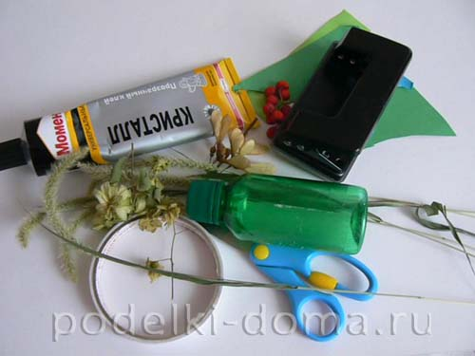

Назначение: поделка «Леший» может стать сувениром и подарком для родных и близких, украшением интерьера, поделка для осенней выставки.
Леший – это главный хозяин леса, лесной дух, дедушка — лесовой. Леший – покровитель лесных животных. Он следит, чтобы никто не навредил в лесу. Хорошим людям он помогает выйти из леса, плохих людей путает, заставляя ходить кругами. Он поет без слов, хлопает в ладоши, хохочет, плачет. Леший может быть представлен в растительных, животных, человеческих образах.
Наш леший – добрый защитник леса.
Пошаговый ход изготовления «Лешего».
Я предлагаю изготовить «Лешего» из природного и бросового материала.
Изготовить при помощи дырокола два зеленых и один желтый кружочки для глаз и носа. Срезать уголок красной бумаги — получили рот. Приклеить на крышку глаза, нос и рот.
На голову приклеить шишку хмеля.
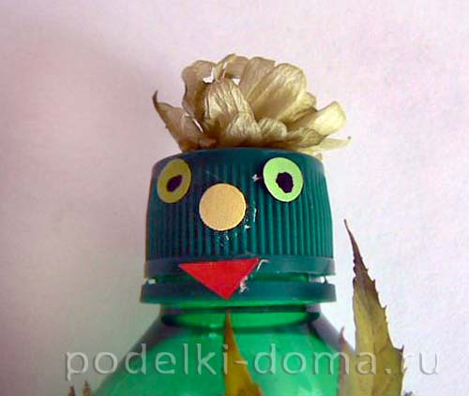 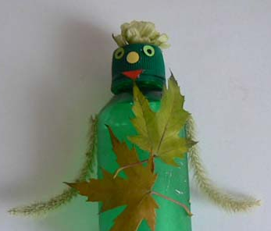
Приклеить по бокам бутылочки два колоска — руки лешего. Грудь украсить двумя кленовыми листочками.
На свободное пространство груди приклеить шишки хмеля, ягоды рябины, летучки ясеня.
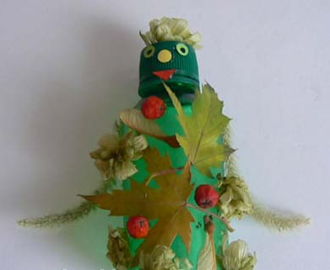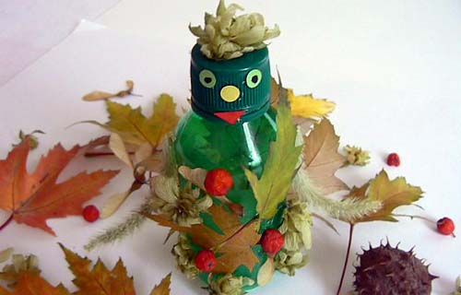
Наш Леший готов! Поставим его в окружении осенних листочков, ягод и летучек ясеня.
Спасибо за внимание. Успехов в работе.

Моховикова Т.В.
воспитатель
МАДОУ детский сад 6
ГО Красноуфимск

Виртуальная экскурсия «В гости к Лешему»

Возрастная группа: старшая
Форма организации: групповая, работа в парах, индивидуальная.
Мультимедийные средства: ноутбук, проектор, экран.
Оборудование: презентация, отрывки музыкальных произведений, карточки с картинками деревьев хвойных и лиственных, картинки пазлов с грибами, шишки еловые и сосновые, пластилин, досочки для лепки, фантики, пластиковые стаканчики, бутылки, 2 пакета.
Цель: Формирование экологических знаний, нравственно – ценностного отношения к природе.
Задачи:
Образовательные: Познакомить детей с историей возникновения Лешего и русскими народными поверьями. Обобщить знания детей о сказках и их поверьях. Обогатить словарный запас детей. Закрепить знания детей о типах леса. Упражнять детей в узнавании грибов по описанию посредством загадок. Закрепить знания детей о правилах поведения в природе.
Развивающие: Развивать у детей интерес к живой природе, любознательность и эмоциональную отзывчивость, кругозор, память, мышление, связанную речь, инициативу и умение действовать согласованно. Развивать тактильную чувствительность, мелкую моторику.
Воспитательные: Воспитывать доброжелательное, заботливое и бережное отношение ко всему живому, желание действовать сообща в коллективе. Вызывать у детей желание общаться с книгой.
Предварительная работа: рассказ воспитателя о народных поверьях, о сказочных героях.
Работа с родителями: рассмотреть разные иллюстрации с детьми и нарисовать портрет Лешего, для оформления выставки в детском саду.

Ход экскурсии:
(Дети входят в зал, на полках расставлены книги со сказками)
Воспитатель:
У сказки чистая душа,
Как ручеек лесной.
Она приходит не спеша
В прохладный час ночной
Родной народ ее творец,
Народ – хитрец, народ – мудрец,
В нее мечту свою вложил,
Как золото в ларец!
- Здравствуйте, ребята! Как, вы думайте, куда мы попали? (Мы попали в царство книг).
- А, скажите пожалуйста, о чем говорится в книгах? (ответы детей).
- Сегодня мы поговорим о сказках. Может кто-то знает, что такое сказка? (ответы детей).
- Сказка родилась давно, прежде чем человек научился читать и писать. Первые сказки русского народа были связаны с лесом.
- Я очень люблю волшебные сказки, и мне интересны герои с нечистой силой, в них много загадочного и таинственного.
- Каких сказочных героев вы знаете? (ответы детей).
- О каком герое мы с вами будем беседовать, вы узнаете, отгадав загадку.
Мы попали с вами в лес
Полный всяческих чудес,
там живёт один гурой
с очень страшной бородой.
Как вы думаете ребята кто это?
(Леший, показ слайда №1)
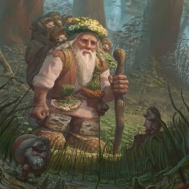
Воспитатель: - Ребята, а вы знаете кто такой Леший? (Ответы детей). А вы хотите узнать больше о нем? Где можно взять информацию? (ответы)
- Я предлагаю отправиться на экскурсию в лес. Но прежде давайте вспомним правила поведения в лесу. (Нельзя ломать деревья, рвать большие букеты цветов, шуметь, разрушать муравейники, брать яйца в птичьих гнёздах. Птица может их бросить, и птенцы не появятся. Нельзя разжигать костёр. Надо его потушить! Так же приносить лесных животных домой. Лес для них – родной дом. Нельзя мусорить в лесу. Нужно смотреть под ноги, чтобы не наступит на ящерицу, жука, змею).
- Ну, что готовы? Чтоб попасть в лес, нужно закрыть глаза и сказать волшебные слова.
Раз, дав, три повернись
И в лесу очутись.

(Показ слайда № 2)
п

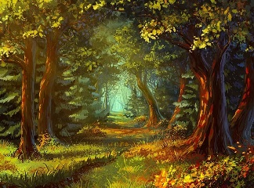

Воспитатель: - Посмотрите, ребята мы очутились в сказочном, волшебном лесу. Послушайте, как здесь поют птицы? (включается аудиозапись звуки леса). Во круг стоят огромные, вековые деревья, с густой кроной. С ветки на ветку перепрыгивают белки, за кустами прячутся серые волки. И такое чувство, что за нами кто-то наблюдает. Как вы думайте, кто? (ответы детей). Когда в лес приходит человек, Леший становится невидимым так как у него есть шапка –невидимка.
Леший или же лесовик, лешак, лесовой, лесун – это сказоный герой, дух и хозяин леса, который следит за порядком. Он бывает и злым, и добрым. Обитает Леший в каждом лесу, особенно любит еловые. Во всклокоченных волосах цвета тины с проседью застряли ветки деревьев и листва, кожа серого оттенка, зеленые светящиеся глаза – таким его представляли люди. Иногда лицо персонажа украшает нечесаная седая борода, на голове проступает лысина, появляется хромота, а один глаз косит или же застыл неподвижно.
Леший может обратиться в медведя, зайца, тетерева, да кем угодно. Все звери и птицы находятся в его власти и повинуются ему безответно. Так же Леший может превратиться в растение, дерево, стать пнем и кочкой. А сопит, будто лес шумит, и стелется мохом-травою.
(Показ слайдов № 3)
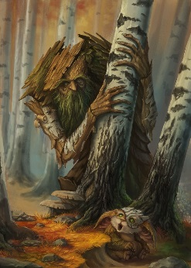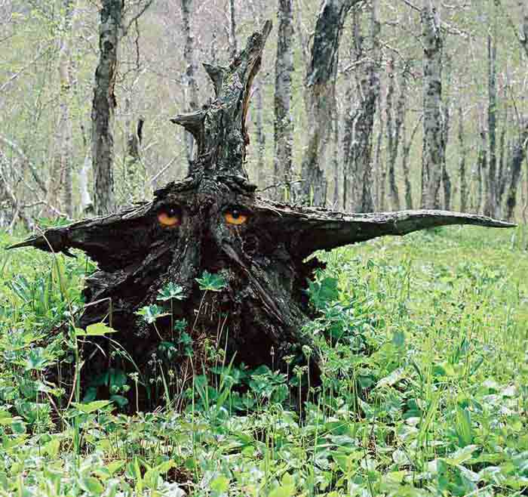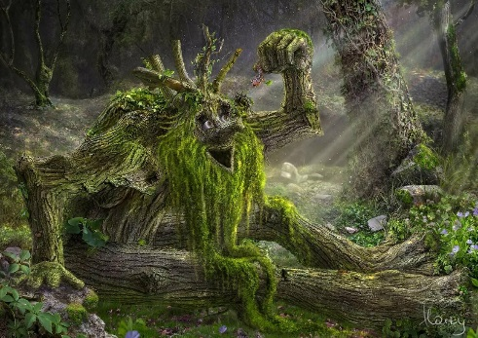
Носится Леший по своим лесам как угорелый, с чрезвычайной быстротой и всегда без шапки. Они умеют хохотать, аукаться, свистать и плакать по-людски, и если они делаются бессловесными, то только при встрече с настоящими, живыми людьми.
- И так, Леший любит жить в темных, еловых лесах. А как по-другому называются эти леса? (Хвойные). А какие леса еще бывают? (Лиственные, смешанные). Почему?
- Чтоб разобраться в этом вопросе, предлагаю выполнить задание. Нужно разделить карточки с картинками деревьев на две группы: хвойные и лиственные. Для этого нужно сесть за столы. (на столах лежат наборы карточек с деревьями, на каждого ребенка). Не забывайте, что Леший наблюдает правильно ли вы выполняете задания.
- Молодцы, справились с заданием. А, теперь давайте отдохнем и представим, что мы деревья.
Физминутка «Деревья» (под тихую музыку)
Выросли деревья в поле.
Хорошо расти на воле. (потягиваются – руки в стороны)
Каждое старается,
К небу, к солнцу тянется. (потягиваются – руки вверх)
Вот подул весёлый ветер,
Закачались тут же ветви. (машут руками)
Даже толстые стволы
Наклонились до земли. (наклоны вперёд).
- Присаживайтесь на стульчики.
Воспитатель: И, так, продолжим. Лешие не только вредят людям, сколько проказят и шутят, они обманывают человека, который пришел в чащу собирать грибы или ягоды. Хранитель леса по-своему справедлив, без надобности не принесет зла человеку. В хорошем настроении покажет дорогу к грибным и ягодным местам, выступит в роли ангела-хранителя для заблудившегося в лесу ребенка, поможет охотнику. Либо «заведут» в такое место, из которого никак не выбраться, напустят в глаза такого тумана, что совсем собьют с толку, и заблудившийся человек долго будет кружить по лесу на одном и том же месте. Боится Леший петухов, особенно черных и не суется в деревни так как не хочет поссориться с домовым, огородницей и банным.
(Слайды № 4)
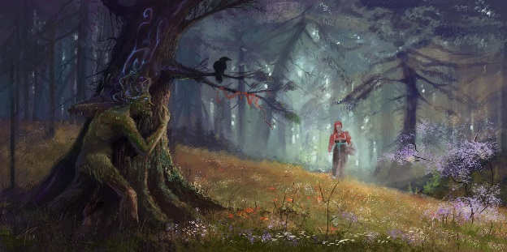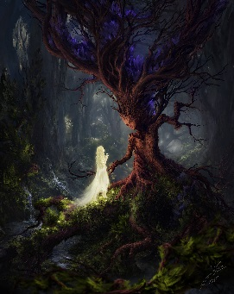
- Ребята, а кто из вас знает, как можно выбраться из леса? (нужно снять с себя одежду и вывернуть на левую сторону и одеть на себя).
Воспитатель: - Лес очень богат разными грибами. А какие грибы растут в лесах, мы узнаем, собрав картинки-пазлы и придумаем к ней загадку. Для этого нужно вам разбиться в пары, выбрать любой конвертик с заданием и приступить к работе. (на полу разложены конверты с пазлами)
- Ребята, кто готов загадать свою загадку? А мы попробуем отгадать название гриба? (загадывание детьми загадок).
Воспитатель: И, так продолжаем. Лешие живут в дуплах деревьев или под корягами. В большинстве случаев полагают, что Леший одинок, но по некоторым поверьям, у него есть семья. Согласно поверьям, жена Лешего — Лешиха имеет вид женщины с распущенными волосами, в которые вплетены зеленые ветки и шишки.

(Слайд № 5)
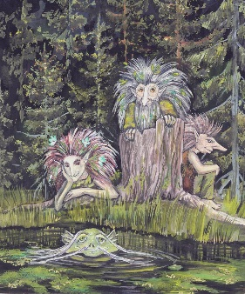

Воспитатель: В лесу есть красивые полянки. Ребята, посмотрите, на этой полянке никто не живет, ничего не растет, птицы не поют (на поляне мусор, пластиковые стаканы, бутылки, бумажки от конфет, шишки). Что здесь интересно случилось? (дети высказывают свои предположения).

(Слайд № 6)

(Слайд)
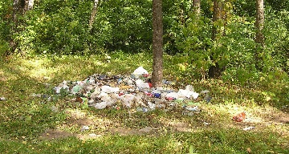
Воспитатель: Ребята, поможем полянке? Давайте вместе соберем весь мусор в большой пакет, а когда вернемся в детский сад, выбросим его в мусорный бак. (Дети вместе с воспитателем собирают мусор, после раздается звук пение птиц). (Дети находят корзиночку с конфетами).
- Ребятки посмотрите, корзиночка с гостинцами. От кого эти гостинцы? (От Лешего). А за что, Леший нас угостил. (Ответы детей).
- Ребята послушайте, как запели птицы, это они вас благодарят за то, что вы помогли полянке.
Ну, что нам пора возвращаться в детский сад. Скажем волшебные слова.
Раз, два, три повернись
И в детском саду очутись.
- Давайте вспомним, где мы с вами были и о ком беседовали?
- Кто такой Леший?
- Какой бывает Леший и почему?
- Что вам больше всего запомнилось? (Имя ребенка), что для тебя сегодня было трудно?
- Дома расскажите родителям, чем мы сегодня занимались, придумайте свою историю и нарисуйте рисунок для нашей выставки, а завтра расскажете ребятам в группе.

Нигамадянова Л.Р.
Попошой С.С.
воспитатели
МБДОУ детский сад №54
ГО Полевской

Конспект непосредственно образовательной деятельности в средней группе
«Леший – защитник леса»

Цель: обучение бережному отношению к природе; формирование познавательного интереса к природе.
Задачи:
Образовательные:
- приобщать детей к основам экологического образования.
-продолжать знакомить детей с нормами и правилами поведения в природе.
- расширять знания о защите окружающей природы.
-закреплять признаки времен года.
Развивающие:
-способствовать развитию умения анализировать и делать выводы.
-развивать речь, внимание, память, мышление.
Воспитательные:
-воспитывать желание охранять природу, заботиться о ней.
- воспитывать доброту, любовь и бережное отношение к природе.
-воспитывать самостоятельность, умение понимать учебную задачу и выполнять ее.
Оборудование и материалы: дидактическая игра «Подбери нужную одежду»;
влажные салфетки; бусины; кусочки поролона; трафареты с изображением варежки по количеству детей, закреплённых в коробках; гуашь разного цвета;
ложки на каждого ребёнка; образец раскрашенной варежки; игра «Найди пару»
костюм для взрослого - Леший.
Предшествующая работа: рассматривание иллюстраций с изображением одежды, рассматривание верхней одежды на прогулке, загадывание загадок об одежде.
Форма проведения: совместная деятельность.
Словарная работа: одежда, шапка, куртка, штаны, колготки, носки, кофта, шарф, варежка, свитер, шуба, сапожки, валенки
Ход занятия:
Дети и воспитатель входят в группу. Звучит весёлая музыка, появляется Леший.
Леший: - Здравствуйте ребята! Вы меня не узнали, это же я Леший! Я слышал, что ребята вы - дружные, я хочу с вами познакомиться. (Леший знакомиться)
Ребята, пока я к вам шёл, так замёрз. Говорила мне Баба Яга, одевайся теплее.
А что одевать нужно зимой, когда идёшь на улицу? Ребята, помогите мне, пожалуйста. Найдите картинку, с изображением того, что сначала нужно одеть?
Дидактическая игра «Подбери нужную одежду»
(На столе лежат картинки, с изображением одежды и обуви. Леший с помощью детей выкладывает алгоритм одевания). И последние оденем варежки. Да, мне Баба Яга тоже варежки подарила. (Леший ищет) Да где ж ещё одна? Потерял. Ну вот, теперь точно замёрзну! Что же делать?
(ответы детей)
- Купить. Связать. Сшить. Найти. Нарисовать. (Если дети не назвали, Леший называет сам варианты ответов, предлагает нарисовать)
(Варежка Лешего – образец)
Леший: - А давайте нарисуем. Подходите к столу. У вас в коробочке нарисованы варежки, и мы сейчас каждую пару раскрасим красками разного цвета. У Оли и Савелия варежки будут жёлтого цвета. А у Макса и Лены какого цвета? А у Ани и Вовы? А у Ксюши и Данила? (ответы детей)
Посмотрите, сначала как я нарисую. Беру в руки кусочек поролона, обмакиваю в краску и прикладываю к варежке. Поролон кладу в тарелочку. А теперь вы попробуйте. Возьмите поролон, обмакиваем в краску и прикладываем поролон к варежке. И так закрашиваем всю варежку.
(Самостоятельная деятельность детей)
Какие красивые варежки получились! Пока варежки сохнут – поиграем!
Физкультминутка:
На дворе мороз и ветер, (хлопки)
Во дворе гуляют дети.
Ручки, ручки согревают, (потирают руку об руку)
Ручки, ручки потирают,
Чтоб не зябли наши ножки, (топают ножками)
Мы потопаем немножко:
Топ – топ – топ.
Нам мороз не страшен, (выставляют пяточку)
Мы теперь попляшем!
А чтобы варежка была и нарядной, мы её украсим. У меня есть вот такие бусины (показываю), с ними можно поиграть и порисовать. Возьмите каждый по бусинке и покатаем в руках.
Пальчиковая гимнастика: покатаю я в руках бусины, горошки
станьте ловкими скорей, пальчики, ладошки.
Опустите бусины в краску, достаём ложкой и положим бусину каждый в свою коробку. Ложку кладём обратно. Бусину катаем в коробке. Посмотрите, на моей варежке появились красные узоры!
(Достаю свою варежку из коробки, кладу на стол для просмотра работ.)
Оля и Савелий, какого цвета у вас узор? Да, правильно, синего.
(по окончании опроса всех детей, работы выкладываем на стол для просмотра)
Как много замечательных варежек у нас получилось! Теперь и мне будет тепло, и моим лесным друзьям! А я вспомнил, ещё с варежками можно поиграть. На полу лежат варежки, как только заиграет музыка, вы быстро берёте одну из варежек и ищете себе пару. Кто быстрее найдёт пару, тот и победитель!!!
(Подвижная игра: «Нади пару»)
К каким хорошим деткам я в гости пришёл, всё умеют, всё знают! Вы помогли мне нарисовать варежки. Я подарю их моим лесным друзьям. Они будут рады. Я обязательно к вам ещё приду. Спасибо, до скорой встречи!

Оборина Т.Н.
Ребрушкина О.В.
воспитатели
ГО Верхняя Пышма

Мастер класс по изготовлению
Леший – хранитель леса!
Цель:
- Развитие познавательный интерес, учить делать игрушку по образцу;
- Формировать интерес к данному виду труда.
- Развивать творческое воображение, фантазию;
- Воспитывать художественный вкус.

Задачи:
- продолжать расширять и углублять представление об устном народном творчестве, о народных праздниках;
- способствовать формированию эмоционального отношения к народному творчеству;
- воспитывать бережное отношение к природе, к лесу,
- организовывать интересный досуг, проводить время с пользой.

История происхождения сказочного героя берет начало в славянской мифологии, согласно которой каждый уголок в этом мире имел собственного хозяина.
Как выглядит леший, никто не имел ни малейшего понятия, потому как увидеть существо невозможно.
Житель дремучих лесов способен легко менять облик и рост.

Многоликий персонаж впитал в себя разные образы. Умеет меняться, превращаясь в растения, животного, стихию (сильный ветер, духа или человека.

Хранитель леса по-своему справедлив, без надобности не принесет зла человеку.

Вместе с тем, леший – персонаж неуравновешенный, лучше его не злить.

Любимое развлечение лешего – прикидываться родственником или соседом, которого грибник случайно встречает в лесу.

Уважаемые родители, мы предлагаем вам смастерить вместе с нами поделку – оберег «леший – защитник леса».

Часто образ лешего используется в качестве идеи для осенней поделки. Для его воплощения используются самые разнообразные материалы.
В качестве материалов для создания поделок можно использовать различные виды сырья.
Чтобы изготовить поделку «Леший», нам понадобятся следующие материалы: пустая баночка, обрезки ткани, не парные носочки, клей, скотч, ножницы, кукурузные рыльца (волоски), фольга, вязаные носки от куклы, вата.

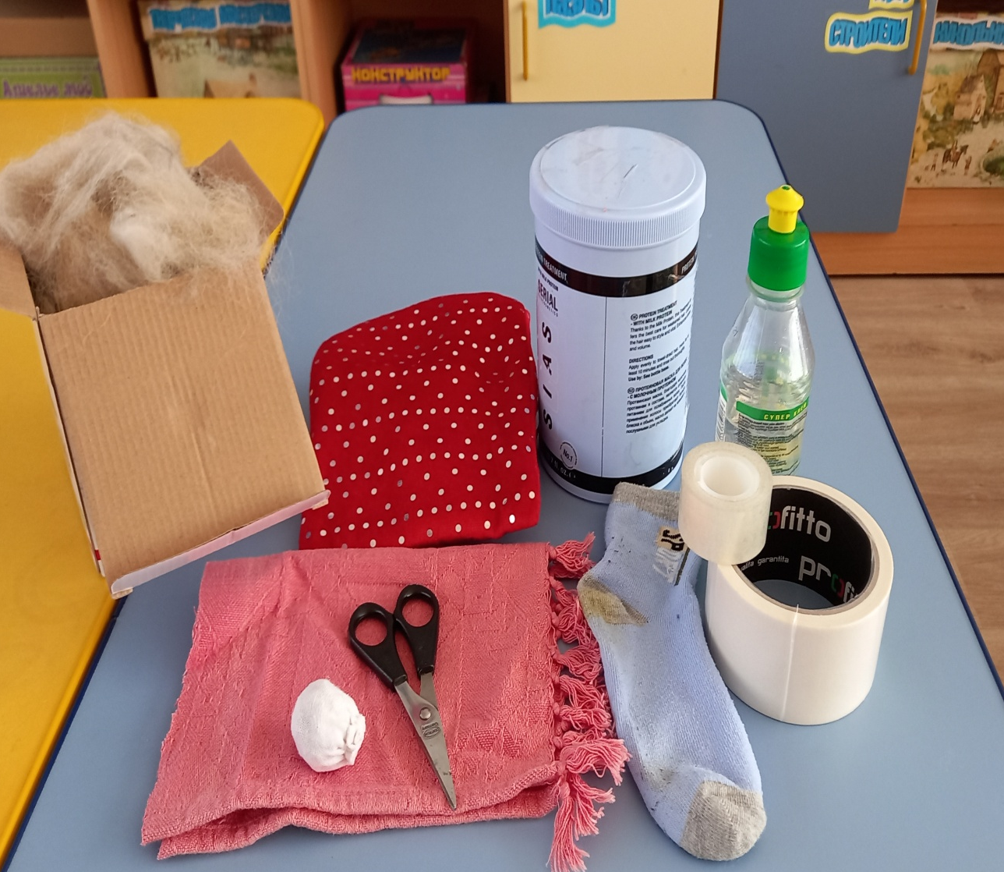

Цилиндрическая форма банки очень удобна в качестве основы для многих фигурок, в том числе и для создания лешего.

Ход работы включает несколько шагов.
Формируем из одного куска ткани рубашку и надеваем на банку, закрепляем бороду к пиджаку и банке (лучше держится)
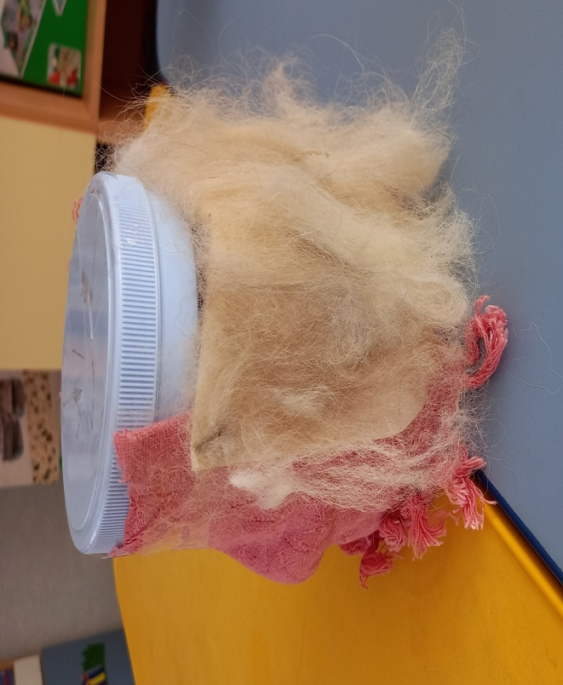
Из фальги катаем небольшой шарик, обматываем частью носка, приклеиваем носик.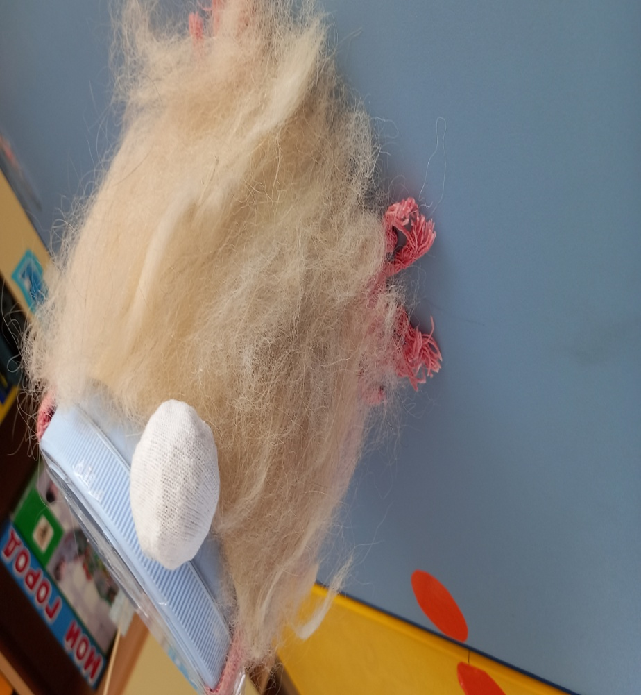 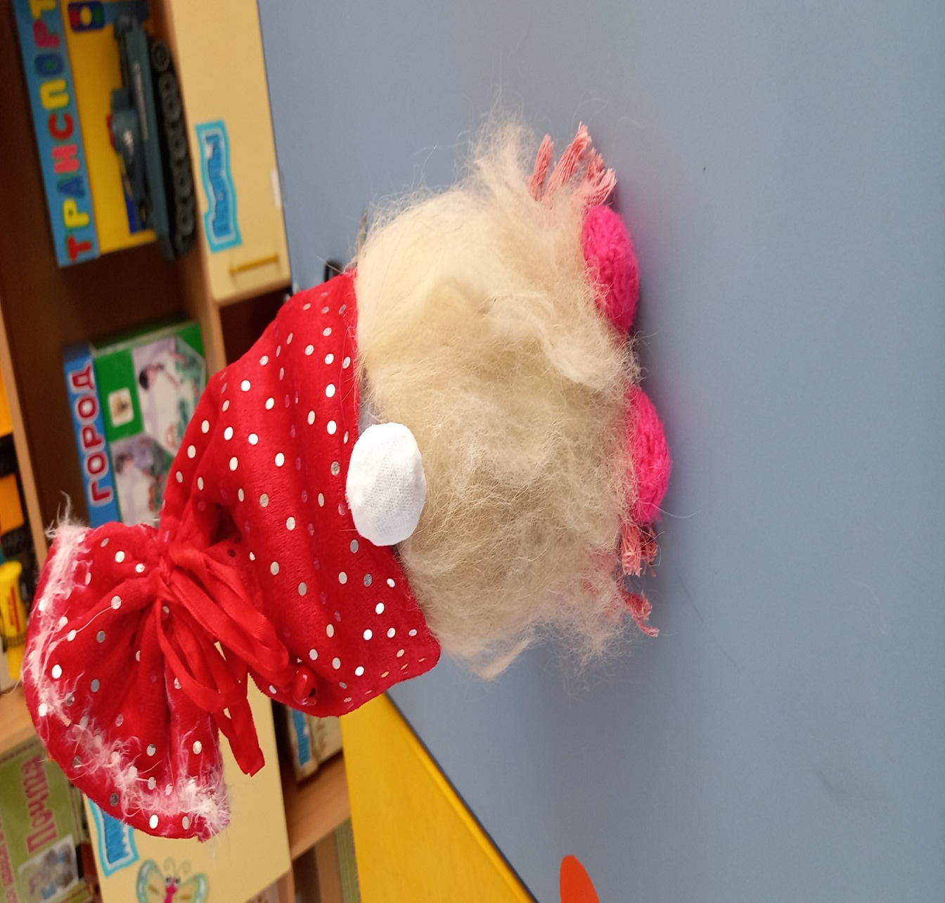
Надеваем веселый, праздничный колпак и ставим на ноги. Наш Хранитель леса готов!

Рефлексия.

Если вам понравился мастер-класс и было интересно – поставьте, пожалуйста, веселый смайлик.

Спасибо за внимание!

Оборина Т.Н.
Ребрушкина О.В.
воспитатели;
Валяева Т.Ю.
музыкальный руководитель
ГО Верхняя Пышма

Конспект в старшей группе
Образовательная область «Познавательное развитие»
Тема: «Путешествие и открытие Антарктиды»

Задачи:
1. Образовательная:
- дать элементарные представления об особенностях географического положения материка Антарктида и его климатических условиях.
2. Развивающие:
- учить аргументировано, отвечать на вопросы, развивать умение сравнивать и логически мыслить
- продолжать учить детей участвовать в экспериментальной деятельности
- развивать способности в познавательной активности, любознательности, мыслительные способности: анализ, сравнения, обобщение.
3. Воспитательные:
- воспитывать интерес и любовь к природе
- воспитывать положительный и эмоциональный отклик на красоту природы.
Демонстрационный материал:
Глобус, иллюстрации, на которых изображены Антарктида, мультимедиа.

Ход занятия
Вос: Предлагаю вам послушать отрывок из стихотворения.
Авторы Рената Муха и Вадим Левин.
«Большое Путешествие Маленького Пингвина».
Вы ничего не слышали о Маленьком Пингвине?
А он на Крайнем севере, на Самой Крайней Льдине,
Без валенок, расстроенный, стоит в снегу по пояс-
Он шёл на ужин к бабушке и перепутал полюс.
Попал на полюс Северный, а сам хотел на Южный.
И вот стоит растерянный и кажется простуженный.
Вос: Ребята в стихотворение встречается слово полюс.
А вы знаете что такое полюс?
Дети: ответы детей.
Вос: Полюс- это точка пересечения воображаемой оси вращения Земли с поверхностью (это точка на земной поверхности, через которые проходит ось вращения Земли.)
Вос: Где на глобусе можно найти полюса?
Дети: ответы
Вос: А знаете ли вы где находиться северный полюс? И что вы знаете о нём?
Дети: Ответы
Вос: На Севере вечные льды покрывают воду Северного ледовитого океана.
Сейчас мы спускаемся вниз по (карте или по глобусу), где находиться наша страна. По пути мы видим разные зоны нашей планеты.
Что обозначено на карте или глобусе (серым, фиолетовым, сиреневым, зелёным, жёлтым, оранжевым, коричневым)
Дети: Серым цветом на карте отмечают арктические пустыни, тундра, лесотундры, леса, степи, горы.
Вос: А вы знаете сколько материков на нашей планете?
Дети:6

Вос: Давайте назовём и найдём их на карте или глобусе.
Дети: Европа, Азия, Африка, Австралия, Америка, Антарктида.
Сюрпризный момент «перемещение в Антарктиду».
Сейчас мы перенесемся с вами в Антарктиду. Садитесь поудобнее,
приготовьтесь.
(Дети садятся на пол в кучку, воспитатель накрывает их волшебным снежным покрывалом, звучит музыка).
Дети: Волшебное покрывало над нами расправь,
И в Антарктиду нас отправь!
Вос: а как можно ещё назвать Антарктиду?
Дети: ответы.
Вос: а что вы знаете про южный полюс, Антарктиду?
Вос: Ребята, а может кто знает и нам расскажет откуда стало известно людям про Антарктиду. Какие есть предположения?
Дети: ответы.
Вос: Очень долго не знали люди про Антарктиду. И вот много лет назад в июле из небольшого города рядом с Санкт-Петербургом вышли в далёкое плавание два российских парусных корабля «Восток» и «Мирный», командирами которых были два российские мореплаватели
Фаддей Фаддеевич Беллингаузен, Михаил Петрович Лазарев. (Дания, Англия, Канарские острова, Бразилия).
Вос: Ребята, а давайте с вами подумаем и каждый из вас по очереди скажет по одному предложению про Антарктиду. А я буду говорить да или нет, есть это в Антарктиде.
Презентация
Антарктида очень похожа на область за Северным полярным кругом. Главное отличие в том, что здесь вместо океана внутри находится материк не простой, а ледяной.
- Антарктида – это самый высокий материк на планете. На материке есть горы, река, озеро, как и на всех других материках, только всё это покрыто толстым слоем снега и льда.
Вос: - А вокруг плещутся воды, каких море?
Дети: ответы
Вос: Омывает Антарктидуы океана (Атлантический, Индийский, Тихий) моря Росса, Амундсена, Беллингаузина, Уэдделла
- В Антарктиде никогда не бывает дождей.
- Как вы думаете почему?
Дети: ответы
Вос: Климат на этом материке очень суровый, температура воздуха достигает отметки -90 С., а самая высокая не поднимается выше -20С. Жить в Антарктиде постоянно смогла бы, наверное, только Снежная королева - ей понравились бы ледяные скалы и заснеженные пустыни. А вот обычным людям приходится тяжело в таких условиях.
В центре материка круглый год безветрие и чистое небо, а вот на берегах, царят ураганные ветра и метели, скорость которых достигает 50-60 м/с

Пересмехина Н.И.
Хамзина Н.А.
воспитатели;
Валяева Т.Ю.
музыкальный руководитель
МАДОУ «Детский сад № 6»,
ГО Верхняя Пышма
Актуальность

Бережное отношение к природе, осознание важности её охраны, формирование экологической культуры и природоохранного сознания необходимо воспитывать именно сейчас, когда мир находится на грани экологической катастрофы. На сегодняшний день экологическая грамотность, любовь к природе и бережное отношение к ней стали залогом выживания человека на нашей планете.
Работа по экологическому воспитанию детей обладает большими воспитательными возможностями и перспективами.
Выбор темы «Удивительный мир природы» обусловлен пониманием нами значимости цели, поставленной в данном проекте. В совместном взаимодействии с родителями мы должны постепенно повышать экологическое сознание ребёнка, стимулируя его интерес к помощи нашим друзьям меньшим, тем самым, пробуждая чувства ребёнка. Очень важно, чтобы ребёнок мог оценить поведение человека в природе, высказать своё суждение по этой проблеме. И мы с родителями должны создать условия для общения ребёнка с природой.
Задачи проекта:
- формировать интерес к исследовательской деятельности;
- расширять представления о животных, птицах, растениях;
- познакомить детей с условиями их жизни;
- воспитывать заботливое отношение к миру природы.
Участники проекта: дети средней группы, воспитатели, музыкальный руководитель, родители.

Cценарий экологической сказки «Сорока-белобока»
в рамках экологического проекта «Удивительный мир природы»
(для детей средней группы)

Цель: воспитание любви, бережного отношения к природе, закрепление знаний о правилах поведения в природе.
Действующие лица:
Сказочница: Наиля Азымовна
Сорока-белобока: Лера
Зайка: Карим
Лисичка: Софа
Белочка: Ариша
Волк: Макар
Ёжик: Вика
Медведь: Арсений
Реквизит: Деревья, избушка Сороки, ведро, дрова, корзинка яблок, крынка меда, корзинка грибов, тарелки, ложки, горшок каши, скамейка, мусор (мятая бумага, коробки от сока, фантики)

Ход:
Сказочница: Ах, как же хорошо на улице. В наш город пришла зимушка зима с пушистыми снежными сугробами. Можно в снежки играть, да с горок кататься. А вот и наши дети едут с песней на санях (дети парами изображают катание на санях, бегут по залу)
Песня «Зимушка»
(дети садятся на стулья)
Сказочница: А на лесной опушке жила Сорока в избушке
Кашу варила, да и говорила:
Сорока: Кашу вкусную сварю, всех в округе угощу!
Скачет Зайчик с ведерком.
Заяц: Я для каши-ядрицы ведро несу водицы.
Сороке помогу- каши получу.
Сказочница: Дала Сорока каши Зайке
Заяц: Спасибо тебе Сорока, спасибо, Белобока.
Сказочница: Наелся Зайчишка вкусной кашки, да задремал на кочке- бугорочке. А мы заведем хоровод вокруг него.
Хоровод «Мы на луг ходили»
(после хоровода дети усаживаются на стулья)
Появляется лиса с поленьями дров.
Лиса: а я кашу люблю, я дровишек наколю.
Сорока печь натопит, меня кашей накормит.
Сказочница: И Лисе Сорока каши дала.
Лиса: Спасибо тебе Сорока, спасибо, Белобока.
Выходит, Белочка с яблочками.
Белочка: Чтобы каша удалась, принесу я яблочки
Угостит меня Сорока, съем я две тарелочки.
(угощается кашкой, возвращает тарелку Сороке)
Белочка: Спасибо тебе Сорока, спасибо, Белобока.
Сказочница: Стала Белочка домой возвращаться, да и заблудилась. Пойдём Белочку выручать.
Хороводная игра «Ау» (после хоровода дети усаживаются на стулья) Выходит на полянку Волк, голодный и злой.
Волк: Вкусно пахнет на опушке, аромат щекочет нос
Видно варит щи Сорока, или кашу, или борщ.
Попрошу я у Сороки, накормила чтоб меня
Я стучу, а дверь в избушке почему-то заперта…
(Волк сердится, стучится в дверь, ломает ветки кустов, раскидывает мусор). Сорока выглядывает из избушки и говорит.
Сорока: Волк, а воду ты носил? Дров для печки нарубил?
Ни грибов, ни фруктов не принес, и что помощь мне нужна- забыл!
Сказочница: Действительно, не помог Сороке, вот и остался без каши, да ещё и набезобразничал в лесу: мусор накидал, деревья поломал, да накричал на весь лес. Ай, яй, яй!!! Появляется ежик с корзинкой грибов.
Волк: Ёж, а ёж, ты куда идёшь?
Ёж: К Сороке- Белобоке, кашу пробовать иду, вот, грибов я ей несу.
Волк: А мне сорока каши не дала, я воду не носил, дров не рубил,
А кушать очень хочется….
(Ёжик пожимает плечами и убегает. Волк сидит и воет от голода) Выходит косолапый медведь с банкой меда.
Медведь: Здравствуй Волк, что ты воешь?
Волк: Есть хочу, а Сорока кашей не угощает!
Медведь: А ты к Сороке приди, да помощь предложи, да порядок в лесу наведи, вот она тебя и накормит.
Волк: Так идем Мишка скорее к Сороке.
(подходят к домику, стучат в дверь, выходит Сорока)
Медведь: Здравствуй Сорока, вот тебе банка мёда.
Сорока: Вот спасибо тебе Мишка, а ты кашей моей угощайся. Мишка ест, благодарит Сороку и уходит.
Волк: Сорока Белобока, а чем тебе помочь? Может дров нарубить иль воды наносить?
Сорока: Ладно волк, ты не тоскуй, дам тебе я каши. А за это ты помоешь все тарелки наши.
Волк: Я согласен, я готов! Не лентяй ведь я, а Волк.
Сказочница: И стал Волк исправляться. И посуду помыл, и мусор в лесу прибрал. Молодец! А мы научим его дружить.
Х/и «Ходит Волк посреди кружочка»
Сказочница: Вот и появились друзья у нашего Волка. Он стал добрым и вежливым и больше никогда не безобразничал в лесу. Дети, а вы знаете, как себя надо вести в лесу? Тогда отвечайте на вопросы «Да» или «Нет».
Дидактическая Игра: «Если я приду в лесок»
Если я приду в лесок и сорву ромашку? (нет)
Если съем я пирожок и выброшу бумажку? (нет)
Если хлебушка кусок на пеньке оставлю? (да)
Если ветку подвяжу, колышек поставлю? (да)
Если разведу костёр, а тушить не буду? (нет)
Если сильно насорю и убрать забуду? (нет)
Если мусор уберу, банку закопаю? (да)
Я люблю свою природу, я ей помогаю! (да)
Сказочница: Молодцы, видно, что вы любите нашу природу и умеете её беречь! Вот как славно поиграли, нашу сказку рассказали. В санки дружно все садитесь, да на прогулку торопитесь!
Дети берутся парами и «на санях уезжают» под весёлую музыку.

Позднякова С.Б.,
музыкальный руководитель
МАДОУ детский сад 10,
ГО Красноуфимск

Сценарий театрализованного представления
«Не шуми в лесу» (агитбригада)

Вед.: Как-то раз в весенний день,
Малышам гулять не лень.
Собрались в лесок все дружно,
Чтобы не было им скучно.
Взяли дудочки, свистки,
От зеленой от тоски.
И большой магнитофон,
На весь лес играл, чтоб он.
Вот готово всё в дорогу
В рюкзаках еды немного.
И отправились все в путь,
В день весенний отдохнуть.

Под музыку «Веселые путешественники» идут друг за другом.

Девочка 1: Ах, как здорово в лесу,
Сейчас от счастья закричу.
Можно даже повизжать,
Здесь ведь некому ругать.
Мальчик 1: Ого-го! Эге-гей!
Где ты, эхо- дуралей!
Мальчик 2: Ого-го! Эге-гей!
Распугаем всех зверей!
Девочка 2: Будем петь и танцевать,
Будем бегать и скакать.
Эй, скорее все сюда,
Веселее, детвора!

Исполняют танец под песню «Я рисую небо»
(можно любой на выбор педагога)

После танца выходит Лесовичок.

Лесовичок: Что за шум? Что за гам?
Кто устроил тарарам?
Кто в моем лесу шумит,
Ох, как голова болит!
Девочка 1: Здравствуй, дедушка! Ты кто?
Нас ругаешь ни за что.
Лесовичок: Здрасьте, здрасьте, малышня!
Очень зол сегодня я!
Разве можно так шуметь,
На весь белый свет гудеть?!
Вы сейчас в лесу, не дома,
Здесь так тихо и спокойно.
Мальчик 1: Никому мы не мешали,
Лесовичок: Вы зверей всех распугали.
Мальчик 2: Тут ведь нету никого.
Лесовичок: Все попрятались давно.
Птицы песни петь не стали,
Жучки летать все перестали.
Тишину все любят здесь,
Ведь пришли вы в чудо-лес.
Девочка 2: Что же чудного в лесу,
Ничего я не пойму.
Лесовичок: Ты прислушайся немного,
Песнь свою поет природа.
Трели птиц и шум листвы.
Ты послушай, помолчи. (Звучат звуки леса, птиц).
В лес пришел, нельзя кричать,
Испугаешь всех зверят.
Уважай жильцов лесных,
Ты ведь гость сейчас у них.
А в гостях шуметь не ладно.
Дети (все вместе): Всё нам, дедушка, понятно.
Девочка 1: Вы простите нас, зверята:
И зайчата, и бельчата.
Мальчик 1: Просим и у птиц прощенье
За плохое поведенье.
Мальчик 2: Обещание даем,
Себя мы так не поведем.
Девочка 2: Лесовичок урок нам дал,
Строго всем он наказал:
Дети (вместе): в гости в лес все приходите,
Только здесь вы не шумите.

Песня на мотив песни «Ничего на свете лучше нету» из мультфильма «Бременские музыканты».

- Ничего на свете лучше нету,
Чем спасти от гибели планету.
Там, где лес, любимый свежий ветер,
Эту радость мы с тобой разделим – 2 раза.
- Пусть вода всегда в реке струится,
Пусть всегда поют над нами птицы,
И природе сами мы поможем,
Эту радость мы с тобой умножим – 2 раза.

Субботина Л.В.
воспитатель
МБДОУ ПГО «Детский сад 69
комбинированного вида»,
ГО Полевской

Конспект НОД «Леший – хозяин леса»

Возрастная группа: дети 5-6 лет
Цель:
Формирование бережного и заботливого отношения к лесу.
Задачи:
Обучающие:
1.Расширять представления о лесе, его значении для жизни всего живого через различные виды деятельности
2. Вызвать у дошкольников желание общаться, формировать грамматические умения.
Развивающие:
3. Развивать память, внимание, диалоговую речь детей и социально-коммуникативные навыки.
Воспитательные:
4. Воспитывать эмоциональную отзывчивость, умение видеть и понимать красоту растительного мира природы, бережное отношение к растительности леса, к его лесным жителям.
Методы: словесные, наглядные, практические.
Приемы: объяснение, оценка детской речи, творческие задания, обсуждение ситуаций, речевые упражнения, вопросы, показ иллюстративного материала, беседа, показ слайдов презентации на экране.
Развивающая предметно - пространственная среда: ноутбук, экран, д/и «Животные леса», декорация «лес», массажные кольца Су-джок, воздушный шарик, конверт, канат, дерево, листочки, мусор на полянке, вудиозапись «Шум ветра», «Звуки насекомых», «Звуки ручейка», сундук с запиской, знаки «Правила поведения в лесу».
Ход занятия:
1.Подготовительный этап
Воспитатель: Какой сегодня хороший день, к нам гости пришли. Ребята, а как мы можем поприветствовать гостей?
Дети: Здравствуйте, добрый день.
Воспитатель: Давайте поздороваемся так, как мы умеем:
«Здравствуй, солнышко – дружок,
Здравствуй, ветер – ветерок,
Здравствуйте, ушки,
Здравствуйте, щечки.
Зубками пощелкали,
Губами почмокали,
Ручки вверх подняли, ими помахали
И все вместе дружно «Здравствуйте», сказали.
2. Основной этап
В группу залетает воздушный шарик с привязанным конвертом.
Воспитатель: Что бы это могло быть? Вы хотите узнать, что в этом письме?
Ответы детей
Воспитатель: Ребята, это же письмо от Лешего..
«Случилась беда в моем лесу. Везде беспорядок (мусор, поломанные веточки сорванные цветы). Мне очень грустно, поэтому птицы не поют, зверей не видно, деревья не шелестят своими листочками. Что делать, ума не приложу, знаю только, что помочь мне могут только дети, любящие природу. Помогите моему лесу, очень вас прошу!»
Воспитатель: Как помочь жителям леса? Хорошо, а еще кто как думает?
- Поможем справиться с этой бедой? (ответы детей)
Хорошо.
А что вы знаете о лесе? (ответы детей)
Воспитатель: На чем можно отправиться в лес?
Ответы детей
Воспитатель:
Я предлагаю отправиться пешком.
Собирайтесь скорей
В необычный поход.
Ждут вас тайны лесные,
Вдаль тропинка зовёт (проходят по канату)
Воспитатель: Кажется, мы дошли.
-Ребята, какой воздух в лесу? (Ответы детей.)
-Как вы думаете, он отличается от воздуха, которым мы дышим в городе? (Ответы детей.)
-Почему? (потому что в лесу много деревьев, они защищают нас от пыли, грязного загазованного машинами воздуха.)
-Давайте все вместе вдохнем глоток свежего воздуха!
Дыхательная гимнастика
Воздух свежий мы вдыхаем
Руки к солнцу поднимаем
Выдохнули, опустили
И ещё раз повторили.
Входит Леший.
Леший: Здравствуйте, ребята. Спасибо, что согласились мне помочь.
Ребята, кто-то оставил в лесу сундучок, а тут еще и записка. Слушайте внимательно.
Вот рогатка, вам ребятки, чтобы птичек пострелять.
Вот вам шумный пистолетик, чтоб зверюшек попугать.
Этим камнем тяжеленным можно гнезда разорять,
Этой палкой-выручалкой, все цветочки посшибать.
Леший.
- Как вы думаете? Правильно ли это? (Ответы детей.)
Объясните, пожалуйста, как надо правильно вести себя в лесу.
(Правила и знаки)
Дети. В лесу порядок такой: посидел- убери за собой.
Муравейники не трогай, проходи своей дорогой.
Ты деревья не ломай, и цветы зря не срывай!
Нельзя в лесу шуметь, кричать, зверей из леса забирать!
Костер надумал разводить, ты не забудь все потушить!
Птичьих гнёзд не разоряй! И другим не позволяй!
Воспитатель: Молодцы! Вы все хорошо знаете правила поведения в лесу!
(Шум ветра)
- Слышите, мы разбудили с вами ветерок. Но путь наш продолжается.
Вот мы с вами и в лесу.
Как называются животные, которые живут в лесу?
Дети: Дикие.
Игра «Выбери и назови диких животных»
Леший: Послушайте загадку
«В чаще он лесной живет,
Сладкоежкою слывет.
Летом ест малину, мёд,
Лапу зиму всю сосёт.
Может громко зареветь,
А зовут его…»
(Медведь)
Воспитатель: Расскажите, дети, медведь какой? (на слайде)
Дети: Большой, коричневый, лохматый, косолапый
Воспитатель: А что умеет делать медведь?
Ответы детей
Воспитатель: Что любит кушать?
Ответы детей
Воспитатель: Но зимой нет меда и ягод, что же медведь делает? (спит)
Где спит?
Леший: Следующая загадка
Вместо шубки лишь иголки.
Не страшны ему и волки.
Колкий шар, не видно ножек,
Звать его конечно...
(Ежик)
Воспитатель: Скажите, какой еж?
Ответы детей
Воспитатель: А чем он питается?
Ответы детей
Воспитатель: Прежде чем отправиться дальше, я предлагаю поиграть.
Игра с массажным кольцом.
«Это ежонок, это зайчонок, это лисёнок, это бельчонок, а это смешной косолапый медвежонок».
Д/и «Кто как кричит?» (слышат звуки)
Э-э-э-э- ревёт медведь (взрослый – малыш)
У-у-у-у-воет волк
Тяф- тяф- тяф- тяф- тяфкает лиса
Чуф-чуф-чуф- поёт песенку заяц.
Леший: Вот и проснулись звери. Спасибо вам, ребята.
Воспитатель: Отправляемся дальше
«По тропинке в лес пойдем,
Лужу мимо обойдем,
Перепрыгнем ручеек,
Посмотрим и на солнышко вверху,
И на травку внизу».
Воспитатель: - Ребята, что происходит на полянке?
(Ответы детей, на поляне мусор, банки, бумажки)
А как вы думаете?
Люди мусор раскидали,
За собою не убрали.
Все цветы завяли,
Бабочки пропали.
А как вы думаете, мы может помочь и цветочкам, и насекомым? А как?
(нужно убрать мусор в мешки)
Воспитатель: Правильно, давайте уберем мусор на поляне.
(дети поднимают мусор, а на цветах – насекомые)
Воспитатель: Вот какие молодцы. Прислушайтесь, насекомые опять зажужжали. Оживает лес.
(Звук жужжания насекомых)
Задание: Скорее дальше идите, ручей только перейдите.
Пальчиковая гимнастика «Лодочка»
Две ладони я прижму
И по речке поплыву.
(Ладони соединить лодочкой.)
Две ладони, вот друзья -
Это лодочка моя.
(Водить сложенными руками влево-вправо.)
Паруса я подниму.
И по речке поплыву.
(Поднять вверх выпрямленные ладони.)
А со мною по волнам
Плывут рыбки тут и там.
(Волнообразные движения обеими ладонями.)
(Речка зажурчала)
Воспитатель: Слышите, как зажурчала наша лесная речушка.
3. Заключительный этап
Леший: Смотрите, ребята, вот это дерево! Оно заколдованное, на нем нет ни одного листочка. Давайте попробуем оживить дерево. Приклеим листочки к дереву и посмотрим. (Дети приклеивают листочки. Звучит волшебная мелодия).
Воспитатель: Случилось чудо, волшебное дерево ожило! У нас получилось помочь Лешему и оживить лес!
Леший: Молодцы, ребята! Это вам в знак благодарности (показывает сундучок с угощением).
Рефлексия
Воспитатель: Ребята, что вам больше всего запомнилось в сегодняшнем путешествии? Какие задания для вас показались трудными? Какие задания вам понравилось выполнять? Кому было сегодня интересно, возьмите цветочек красного цвета и приклейте его к волшебному дереву. Кому было не очень интересно, приклейте цветочек голубого цвета. И кому было сегодня скучно, приклейте цветочек желтого цвета.

Смирнова Т.П.
воспитатель
МАДОУ детский сад 1
ГО Красноуфимск

Кейс игра по экологии
«Мы с природой дружим, мусор нам не нужен!»

для детей дошкольного возраста.
Цель: формирование у детей дошкольного возраста знания о разнообразных видах игровой деятельности по защите природы нашего края от мусора с целью сбережения всего живого на Земле.
Задачи:
-познакомить детей с различным видом мусора;
-развивать умение анализировать экологическую проблему;
-обращать внимание детей на правильное обращение с мусором, сделав акцент на его раздельном сборе;
-формировать представления о целесообразности вторичного использования бытовых и хозяйственных отходов;
-мотивация детей дошкольного возраста на организацию экологического воспитания;
-развитие познавательных интересов в области экологии;
-содействие становлению экологической культуры у детей дошкольного возраста.
Участники игры: дети дошкольного возраста. Участвующих в игре может составлять от 8 до 15 человек.
Организатор кейс - игры: воспитатель
Оборудование: Картинки с изображением грязного города «Грязляндия», картинка «Мусор и Чистюлька», картинка «Сортировка мусора», картинки «Вторая жизнь хламу», иллюстрации – картинки с правилами на тему «Мусор», экологическая сказка «Мусор и Чистюлька», коробки с маркировкой для мусора, предметы мусора.
Длительность проведения кейс – игры: 30 мин.
Ход кейс – игры:
В начале игры воспитатель собирает детей вокруг себя.
Ребята, сегодня мы с вами будем играть. Отправимся в город по имени «Грязляндия». Мы приглашаем вас побывать в этом городе.
(Из стульев сделан автобус, дети садятся на стульчики (это автобус), водитель имитирует движение автобуса, делает остановку в стране «Грязляндия», дети встают и идут в мольберт, на котором изображен город «Грязляндия»).
-Ребята, что вы видите? Что происходит в этом городе?
(Дети: в городе много мусора)
Воспитатель: Верно, ребята! В этом городе очень много всякого мусора. Жители этого города не знают, что и делать с этим мусором.
-Ребята, а вы хотите помочь жителям города «Грязляндия»?
(Дети: да).
Воспитатель: Чтобы помочь городу «Грязляндия», вам необходимо выполнить задания, в конце каждого задания вам нужно будет сделать памятку с правилами для жителей города «Грязляндия».
Давайте рассмотрим еще раз картинку и поговорим о том, как помочь и что нужно сделать, чтобы решить эту проблему с мусором.
(Дети: собрать мусор, не кидать мусор…)
Воспитатель: Приступаем к игре «Мы с природой дружим, мусор нам не нужен!»
Кейс – задание 1 «Мусор и чистюлька»
(Воспитатель читает экологическую сказку «Мусор и Чистюлька» до слов «среды»)
«Жили – были два мальчика. Одного звали Мусор, а другого Чистюлька. Однажды они со своими друзьями пошли отдыхать в лес. Там они нашли прекрасную поляну, на которой можно было отдохнуть. Отдыхали они долго и весело. На месте отдыха мальчик по имени Мусор оставил после себя очень много мусора, а Чистюлька всё собрал за собой.
-Ребята, как вы думаете, правильно ли сделал мальчик по имени Мусор?
Дети: нет.
Воспитатель: Почему?
(Воспитатель продолжает читать экологическую сказку…)
«Когда они собирались мимо них проходил лесник, который сказал, что оставленный мусор может послужить катастрофой для природы. Мусор, который горит, приведёт к пожару, а остальной начнёт окисляться (портиться) и будет загрязнена земля (почва) и всё что на ней растёт».
Воспитатель:
-Как вы думаете, прав ли лесник? Что нужно делать, чтобы избежать катастрофы?
(На столе лежат готовые экологические знаки, иллюстрации к каждому кейс – заданию, дети подходят, находят нужный знак, иллюстрацию и крепят на доску. Таким образом, дети находят знак «Нельзя загрязнять почву» и крепят на доске).
Кейс – задание 2 «Экосанитары»
Воспитатель: Сережа вернулся из путешествия по Европе и с удовольствием делился впечатлениями: «Там такая красота!». Одноклассники слушали его, и им было немного обидно, ведь в России тоже много красивых городов и уникальных природных объектов. Но Сережа вдруг сказал: «А еще там везде чисто, и нигде никакого мусора». Ребята задумались. А учительница, услышав их разговор, взяла с полки уже знакомую им книгу Антуана де Сент Экзюпери «Маленький принц» и после недолгих поисков прочла такие слова из своей любимой сказочной повести: «Есть такое правило. Встал поутру, умылся, привел себя в порядок - и сразу же приведи в порядок свою планету, иначе она вся зарастет баобабами».
Воспитатель: Откуда берется мусор? Какова обстановка с загрязнением среды в месте, где вы живёте? Чисто ли у вас во дворе дома, школы, детского сада, в вашем районе, селе, поселке, городе? В чем экологическая опасность замусоривания? Как поведение людей влияет на чистоту окружающей нас среды? Что можно сделать, чтобы вокруг нас было чище?
(Дети обсуждают и отвечают на поставленные вопросы, как нужно поступить в данной ситуации.)
(На столе лежат готовые экологические знаки, иллюстрации к каждому кейс – заданию, дети подходят, находят нужный знак, иллюстрацию и крепят на доску. Таким образом, дети делают памятку «Нельзя разбрасывать мусор»).
Кейс – задание 3 «Сортировка»
(На мольберте картинка «Сортировка мусора». На столах стоят готовые коробки с надписями «Пластик», «Стекло», «Бумага», «Металл», «Органика» (это мусорные контейнеры), под столами валяется разный мусор).
Воспитатель:
-Ребята, чтобы очистить город «Грязляндия» от мусора. Нужно мусор весь правильно разложить по контейнерам.
(Дети сортируют мусор в контейнеры с маркировкой. Подходят к столу, где заранее приготовлены иллюстрации с правилами, находят нужную иллюстрацию и крепят на доску. Карточка «Правильно сортируем мусор»)
-Ребята, запомните, что не каждый мусор нужно выкидывать. Бывает мусор пригоден для поделок, каких-то других изобретений.
Кейс – задание 4 «Абсайклинг»
Воспитатель: В субботу папа предложил: «А давайте сходим на фестиваль! Петя удивился: «На какой фестиваль?» Папа заверил. Что это там очень интересно: «Это фестиваль, где свои работы представили мастера, способный дать новую жизнь старому хламу. Из бочки они могут сделать стол, из из старых бутылок – светильники, из клеёнки – сумки, а из лотков для яиц – украшения. Называется это «абсайклинг». Люди занимаются реинкарнацией старых вещей. Дают старым вещам вторую жизнь». Долго папа с Петей ходили по выставке, и пришли домой с большими идеями.
-Ребята, в чём польза, что люди дают старым вещам вторую жизнь? Как это помогает улучшить ситуацию в природе?
Дети: на Земле будет меньше мусора.
Воспитатель: Что можно сделать из бытового мусора? Например, из этой бутылки?
(Дети думают и приводят свои примеры. Если не догадываются, то воспитатель помогает).
(Далее подходят снова к столу, где находятся карточки с правилами. Находят нужную карточку и закрепляют на доске. В конце игры на доске появились правила (Памятка). которые должны соблюдать все жители.)
Воспитатель: Молодцы, ребята! Наша игра подошла к концу. Сегодня мы с вами были эковолонтёрами. Это люди, которые добровольно помогают другим людям (людям больным, старикам, помогают животным, которые оказались в трудной ситуации и т.д.) а мы с вами помогли целому городу «Грязляндия» и его жителям избавиться от мусора и познакомили с правилами, которые необходимо соблюдать и выполнять каждому живущему на планете Земля.
В конце игры дети ещё раз озвучивают правила.
Воспитатель читает стихотворение:
Есть одна планета – сад,
В этом космосе холодном,
Только здесь леса шумят,
Птиц скликая перелётных,
Лишь на ней одной увидишь
Ландыши в траве зелёной,
И стрекозы только тут
В реку смотрят удивлённо,
Береги свою планету,
Ведь другой на свете нету.

Уянгулова А.В.
воспитатель
МБДОУ «Большетавринский д/с №1» -
филиал «Сарсинский д/с»
МО Красноуфиский округ

Технологическая карта ОРГАНИЗАЦИИ НЕПОСТРЕДСТВЕННО ОБРАЗОВАТЕЛЬНОЙ ДЕЯТЕЛЬНОСТИ

Тема: Что мы знаем о весне?
Возрастная группа: средняя группа
Форма НОД: познавательно – речевая, художественно-эстетическая
Форма организации: групповая, индивидуальная
Учебно-методический комплект: ОТ РОЖДЕНИЯ ДО ШКОЛЫ. Примерная общеобразовательная программа дошкольного образования / Под ред. Н. Е. Вераксы, Т. С. Комаровой, М. А. Васильевой. — М.: МОЗАИКА СИНТЕЗ, 2014.
Оборудование:
-ленты, цветы, веточки для танца спрятанные на «весенней полянке» под «снежным покрывалом» (белая ткань); - изобразительный материал: гуашь, ватные палочки, кисти;
-фонограммы «Весна» Г. В. Свиридова, «Голоса птиц. Грачи», «Апрель. Подснежник» П.И. Чайковского, «Песня жаворонка» П. И. Чайковского;
-мультимединая презентация, ноутбук, проектор, экран.
Цель: формирование осознанного познавательного интереса к природе через смысловое восприятие и понимание шедевров мировой классики (словесного, музыкального, изобразительного искусства)
Задачи:
Обучающие
- учить детей подбирать нужные характеристики музыкальным и изобразительным образам;
- учить запоминать и выразительно рассказывать стихотворение, выполняя соответствующие тексту движения;
- стимулировать развитие эмоциональной отзывчивости и сопереживания;
- обобщить знания о весне, о признаках наступления весны в природе.
Воспитательные
- воспитывать интерес и положительное отношение к музыкально-импровизационной и продуктивно-художественной деятельности;
- воспитывать звуковую культуру речи, умение использовать достаточную громкость голоса, необходимый темп речи и различные интонационные средства выразительности;
- воспитывать умение соблюдать правила игры, дружелюбие, умение согласованно действовать в группе;
- воспитывать положительное отношение к познанию особенностей окружающей природы;
-воспитывать бережное отношение к природе
Развивающие
- развивать импровизационные способности;
- развивать слуховое внимание, память, мышление, понимание смысловой стороны текста (восприятие), воображение;
- развивать связную речь при анализе музыкальных впечатлений;
- развивать воображение и творческую активность.

Этапы  (последовательность) деятельности | Содержание деятельности действия, деятельность педагога | Действия, деятельность детей, выполнение которых  приведет к достижению запланированных результатов | Планируемый результат
Организационный момент  (1мин)  1. Мотивация к деятельности  Цель: включение детей в деятельность на личностно-значимом уровне.  (1мин) | Приветствие  улыбнемся и поздороваемся «Здравствуйте!»  Однажды на Луне родился необычный малыш. Как зовут этого сказочного героя? Правильно, Лунтик! Вы мультфильм про него смотрели! И случилось так, что он попал на Землю и сегодня он у нас в гостях! (на экране появляется Лунтик)  Посмотрите на экран, вот он!  Поздороваемся с ним!  Ребята, Лунтик сказал мне, что он слышал на Земле весна и ему стало грустно от того, что он не знает, что такое весна и какая она  А вы знаете, что происходит с природой весной у нас на Земле? Вы хотели бы помочь Лунтику, рассказать о весне | Лунтик!  Поможем Лунтику. | соблюдает элементарные правила вежливости  создание положительной мотивации к деятельности
2. Поиск, решение задачи, проблемы (2мин)  Цель: формировать готовность к совместной деятельности со сверстниками; | - Я предлагаю сесть в круг и подумать, как же нам рассказать Лунтику о весне? Что нужно сделать?  -Предлагайте, а я буду записывать все ваши предложения.  - Молодцы! Сколько предложений! Я всё это записала, чтобы не забыть! | дети выражают собственные мысли, отвечают на вопросы.  -Взять его с собой на прогулку, рассмотреть картины о весне, послушать весеннюю музыку, станцевать весенний танец, нарисовать весну, прочитать стихи о весне и т.д. | Психологическая готовность к предстоящей деятельности, привлечение произвольного внимания  Способность делать выбор, выражать собственные мысли.
3. «Открытие» ребенком нового знания, освоения умения, способа деятельности (6 мин)  Цель: формировать предпосылки ценностно-смыслового восприятия и понимания произведений искусства (словесного, музыкального, изобразительного | а) Блок «Живопись».  - Слышите, ребята? Кто это нас приветствует?  - Правильно. Да вот же они на картине «Грачи прилетели».А.Саврасова  - Грачи самые первые прилетают к нам из теплых стран. Говорят, они приносят весну на своих крыльях. Есть народная примета: «Увидел грача – встречай весну»  Какое время года изобразил на картине художник? Какая это весна? (Ранняя, поздняя)  Назовите приметы ранней весны. Обратите внимание на небо, посмотрите на землю. Какие слова можно подобрать для описания неба? Обратите внимание, каким стал снег?  - Да дети, художник изобразил, как на березы опустилась стая грачей, они шумят и радуются, вернувшись в свои гнезда.  Звучит фонограмма «Весна» Г. В. Свиридова.  - Ах, послушайте, какая нежная весенняя музыка. Наверное, сейчас произойдет что-то прекрасное, весеннее.  Как вы думаете, что же происходит после того, как сходит снег?  - Какие же цветы распускаются первыми?  - А почему эти цветы так называются?  - А эта картина называется "Подснежники".  - И правда! Недалеко от проталин зазеленели листочки: это подснежники. Не успел снег стаять, как почва покрылась разноцветным ковром. Эти цветы очень любят свет. Потому и торопятся цвести ранней весной, пока не распустились листья на деревьях и не вырастет трава в лесу. В голом лесу много снега. Среди тонких осинок, из - под снега, появились нежные, хрупкие, голубенькие подснежники. И в темном, голом лесу сразу повеяло весной.  - А какого цвета небо изобразил художник?  - Да, оно нежно – голубое, ясное.  - Ребята, что происходит весной с деревьями?  - Ребята, весной оживает природа, пригревает солнышко, тает снег, прилетают птицы, они щебечут и поют, радуясь весеннему теплу, начинает пробиваться травка, появляются первые цветы.  - Мы с вами это все увидели на картинах. Вспомните, как называются картины, которые мы посмотрели и показали нашему другу Лунтику?  б) Блок «Музыка»  - Ребята, мне так понравилась эта картина, на которой были изображены подснежники! А давайте мы сейчас с вами послушаем музыку, которая так и называется «Подснежник». Присаживайтесь поудобнее на ковёр.  комментирует музыку стихами С.Маршака:  По полям бегут ручьи,  На дорогах лужи.  Скоро выйдут муравьи  После зимней стужи.  Пробирается медведь  Сквозь лесной валежник.  Стали птицы песни петь,  И расцвел подснежник.  -Вам понравилась эта музыка? А какая она?  - А какое настроение передаёт эта мелодия?  - Написал ее для нас композитор Петр Ильич Чайковский. Когда мы слышим эту мелодию, то у нас возникает радостное, светлое, весеннее настроение. Кто бы из вас хотел в танце показать, как наступает весна?  - Смотрите, что есть на нашей весенней полянке?. Выбирайте, что вам нравится, и станцуйте для нашего гостя танец весны!  - Я думаю, что Лунтик с удовольствием посмотрел ваш танец! А какую еще музыку о весне вы знаете?  - Послушаем еще музыку «Песня жаворонка» вместе с нашим гостем.  Вот мы и познакомили нашего друга с весенней музыкой.  - Посмотрите, мне кажется, что Лунтик улыбается нам! Он теперь знает, что весна бывает нежной, красивой! Именно поэтому весенняя музыка передаёт нежное, светлое, радостное настроение!  в) Блок «Поэзия»  -Весна несет всем людям радость жизни, творчества.  -Композиторы сочиняют, что?  -Художники пишут?.  - А поэты сочиняют.  Давайте вспомним стихотворения о весне.  - Молодцы! Вы очень красиво, красочно рассказали Лунтику о весне!  г) Блок «Продуктивная деятельность»  - А как же сделать так, что бы Лунтик не забыл наш рассказ о весне?  - Правильно! Я предлагаю сделать подарок для нашего гостя, чтобы он смог рассказать о весне своим друзьям.  - А вы помните, что мы с вами начали рисовать весеннюю картину? Вот же она. (Подводит детей к столу, на котором лежит незаконченное панно).  - Давайте представим, что мы великие художники весны. Что вы хотели бы изобразить на нашей полянке, чтобы тут стало по-весеннему тепло и весело?  - Все необходимое у нас уже приготовлено, выбирайте кто, что будет рисовать и занимайте места.  - Дети, какая весенняя картина получилась. Вам нравится? Мне тоже. Наша картина подсохнет и вечером мы передадим ее Лунтику. | рассматривают картины «Грачи прилетели».А.Саврасова  Индивидуальные ответы.  внимание детей на экран.  - Это грачи.  - Грачи прилетели, снег тает.  - Снег потемнел, стал серым, грязноватым, местами подтаял - появились черные проталины и разлилась большая лужа, небо хмурое, серое, затянуто темными тучами  - Появляется зеленая травка, распускаются цветы.  - Подснежники.  - Потому что они первыми появляются из-под снега.  рассматривают картину «Подснежники»  -Набухают почки, появляются листочки.  -"Грачи прилетели", "Подснежники".  Слушают музыку  - Нежная, танцевальная, кружащаяся.  - Радостное!  Дети выбирают атрибуты для танца (веточки, ленты, цветы) и исполняют танцевальную импровизацию «Приход весны».  -  «Песня жаворонка»  -Музыку.  - Картины  - Стихи.  Дети читают стихотворение И. Токмаковой «Весна»:  К нам весна шагает быстрыми шагами,  И сугробы тают под ее ногами.  Черные проталинки на полях видны.  Видно очень теплые ноги у весны.  Дети читают стихотворение А. Плещеева «Весна»:  Уж тает снег, бегут ручьи,  В окно повеяло весною.  Засвищут скоро соловьи  И лес оденется листвою.  Дети читают стихотворение А. Плещеева "Травка зеленеет.."  Травка зеленеет,  Солнышко блестит;  Ласточка с весною  В сени к нам летит.  С нею солнце краше  И весна милей...  Прощебечь с дороги  Нам привет скорей!  Дам тебе я зерен,  А ты песню спой,  Что из стран далеких  Принесла с собой..  - Сделать ему подарок на память!  - Солнышко, почки зеленые на деревьях, травку, листики, цветы –подснежники, ручеек, птиц.  (Звучит музыка, дети выполняют работу). | Готовность к предстоящей деятельности  Умеют включаться в обсуждение проблемы, отвечать на поставленные вопросы, высказывать свое мнение.  принимают активное участие в играх и деятельности;  -учатся через познание окружающего мира, делают открытия, проявляют инициативу, творчество;  -работают вместе, заботятся друг о друге;  -берут на себя ответственность.  Проявляют интерес к окружающему миру природы, стихам, песням и сказкам, рассматриванию картин, стремятся двигаться под музыку; эмоционально откликаются на различные произведения культуры и искусства.  Проявляют любознательность, задают вопросы взрослым, пытаются самостоятельно придумывать объяснения явлениям природы, обладают элементарными представлениями из области живой природы. Эмоционально отзываются на красоту окружающего мира, произведении искусства, активно взаимодействуют со сверстниками, способны сотрудничать. Проявляют интерес к продуктивной деятельности  Осуществляют выбор материалов, средств, способа решения.  Инициатива может исходить как от детей, так и от взрослых.  Обеспечение баланса инициативы и свободного выбора видов деятельности.
4. Динамическая пауза, (1 мин)  Смена вида деятельности, предупреждение утомляемости | Солнце, солнце, выходи. (дети, взявшись за руки, отходят от центра круга)  И всю землю освети! (идут по кругу)  Чтоб весна скорей настала, (останавливаются и опускают руки)  Чтобы нам теплее стало, (перекрещивают руки на груди и потирают плечи)  Чтоб капели звонко пели, (имитируют движение капель)  Чтоб весной ручьи звенели, (волнообразно двигают руками)  Чтоб цветочки распускались, (поднимают руки над головой, опускают через стороны до уровня плеч, ладони вверх)  С юга птицы возвращались. ( взмахивают руками)  Солнце, солнце, землю грей! (хлопки на каждое слово)  Пусть весна придёт скорей! | Проводится хороводная игра «Весеннее солнце». | Снятие напряжения, эмоциональная и физическая разрядка.
5. Самоконтроль (1мин) | Воспитатель:  - Ребята, я заглянула в свои записи и могу вам сообщить, что мы выполнили, всё, что наметили | Выражают свое мнение по вопросам самооценки.  . | Сформированность элементарных навыков самоконтроля.
6. Рефлексия. (1мин)  Цель: Осознание детьми своей деятельности, самооценка результатов деятельности своей и всей группы. | - Что же вам сегодня больше всего понравилось и запомнилось?  - А мне понравилось больше всего то, что вы добрые ребята! Вы сегодня совершили добрый поступок - помогли своему другу Лунтику узнать, что такое весна и понять её красоту!  Смотрите, как он улыбается нам! Он говорит нам «спасибо»! Что мы ответим ему?  Молодцы! | Высказываются по поводу полученной информации, оценивают свою деятельность  - Мы сегодня рассматривали картины, слушали музыку, танцевали, делали красивую картину "Весна". К нам приходил Лунтик, мы ему рассказывали о весне.  Дети отвечают «пожалуйста». | Умение выражать оценку своей работы.  Осознание себя как участника познавательного процесса.  Сформированность элементарных навыков самооценки
7. Открытость (1мин) | - Дети, я предлагаю вам дома нарисовать весну и Лунтика. Попросите ваших мам, пап, братиков и сестренок помочь вам. А завтра мы украсим нашу группу вашими рисунками.  - А теперь пришла пора прощаться с Лунтико. Скажем ему «до свидания». | Эмоционально настраиваются на дальнейшую совместную и индивидуальную работу  В заключении дети прощаются с Лунтиком и уходят. | Умение планировать свои дальнейшие действия с учетом полученных знаний, умений, приобретенного опыта.

Хурамшина О. А.
воспитатель
МКДОУ АГО «Ачитский детский сад «Улыбка»-
филиал «Ачитский детский сад «Ромашка»

Сценарий досуговой деятельности
Развлечение «День Земли»
Цель:
Формирование у детей экологической культуры и активной жизненной позиции по сохранению окружающей среды.
Задачи:
1. Углублять и систематизировать представления о взаимоотношениях человека с окружающей средой.
Развитие у детей любознательности и познавательной мотивации. (познавательное развитие).
2. Усвоение ценностей и понимания, что разнообразный растительный и животный мир является необходимым звеном в цепочке биосистемы на Земле; что жизнь человека во многом зависит от окружающей среды на Земле. (Социально-коммуникативное развитие).
3. Формирование умений рассказывать о предметах одежды, о продуктах питания, которыми щедро одаривает нас природа.
Развитие связной, грамматически правильной монологической речи. (речевое развитие).
4. Формирование умений внимательно слушать музыкальные произведения, включать воображение; вспоминать образы весны, используя строки знакомых стихотворении.
Реализация самостоятельной, музыкальной творческой деятельности детей. (художественно-эстетическое развитие).
5. Формирование умений ориентироваться в пространстве, быть внимательными к командам воспитателя; развитие бега на носках по разным дорожкам. Овладение подвижными играми с правилами. (физическое развитие).
Ход
Вед. Ребята, сегодня мы отмечаем День рождения ЗЕМЛИ – нашего общего ДОМА. Любому человеку приятно получить поздравление и конечно же Земле тоже понравиться внимание и забота людей, ведь от её «самочувствия» зависит и наша жизнь.

Вед. Ребята, а что же такое природа? (ответы детей).
Вед. (обобщение) …-Да, это реки, моря, озера, леса и поля, солнце и небо, почва и воздух, и все живое. И человек тоже часть природы. И самая маленькая букашка тоже часть природы.
- Ребята, для чего же человеку нужна природа? (ответы детей)
Вед. (обобщение) - правильно, она кормит человека, одевает, дает всё самое необходимое для жизни.
Вед. Ребята, давайте поиграем в игру «Ромашка». Надо сорвать лепесток (с картинкой) и рассказать по картинке из чего изготовлены необходимые человеку продукты и вещи. И кто нам это дает? (ответы детей).
Цветок ромашка с картинками одежды, мебели и продуктов питания.
Вед. (Обобщение) Верно ребята!
Природа, пожалуй, это главное, что дает радость человеку! Любуясь красотой природы, человек становится лучше, добрее.
Вед. А теперь, давайте представим, что наша планета в тот день – единственный раз в году – вдруг заговорила с нами.
Что она могла бы нам сказать? О чём попросить? Что пожелать?
(Звучит голос Земли).
Земля: Дорогие ребята! Спасибо, что помните обо мне. Я приглашаю вас, сегодня, отправиться на прогулку в волшебный лес, только попрошу вас беречь мои богатства: леса, луга, реки, не обижать зверей и птиц, не ломать деревья и кустарники. В противном случае моя жизнь будет в опасности! ЗЕМЛЯ.
Вед. Ну что, ребята, отправимся в путешествие в лес? Тогда закроем глаза и скажем волшебные слова:
Здравствуй, здравствуй добрый лес.
Полный сказок и чудес!
Мы никого здесь не обидим
И чудеса свои увидим!
Дети открывают глаза, а на пеньке сидит Леший.
Ведущая. Ребята, посмотрите, кто это?.. (ответы детей).
Леший: Здравствуйте, ребята!
Я леший, я в лесу охранник
Грибам и ягодам начальник,
Чтобы в лес ко мне зайти,
Надо ключ к нему найти!
Загадки загадаю я,
Отгадок жду от вас, друзья!
Загадки:
1. Её всегда в лесу найдешь
Пойдешь гулять и встретишь
Стоит колючая, как ёж.
Зимою в платье летнем. (Ель).
2. Что за дерево стоит-
Ветра нет, а лист дрожит? (Осина).
3. Стройная и прекрасная,
На ней ягода красная? (Рябина).
4. Богатырского сложения,
Он раскидист и высок.
Желуди на нем растут,
Как это дерево зовут? (Дуб).
Белобокая птица. (Сорока)
Какое растение может нас обжечь? (Крапива)
Время года, когда просыпается природа. (Весна)
Лошадь в тельняшке. (Зебра)
Кто является санитаром леса из животных? (Волк)
Как называется домашний родственник зайца? (Кролик)
Дикий родственник свиньи. (Кабан)
Как называется жилище медведя? (Берлога)
Делают ли запасы еды зайцы? (Нет)
Красногрудая птица. (Снегирь)
Какой цветок без листьев цветет? (Мать-и-мачеха)
Кто является санитаром леса из птиц? (Дятел)
Как называется зверь, строящий на реках плотины? (Бобер)
Леший: Молодцы, ребята, отгадали все загадки.
Ведущая. Ребята, а как вы думаете, какую пользу приносят деревья?
(ответы детей).
Ведущая. Очень важно, чтобы нас окружало много деревьев. Воздух бывает чистым и свежим лишь там, где растет много зеленых друзей.
В жаркий день можно отдохнуть в прохладной тени деревьев и полюбоваться красотой природы.
Леший: Посмотрите, на нашей полянке много различных листиков. Сможете ли вы, определить, с какого дерева упал листок? Сейчас, мы это проверим, поиграем в игру «Определи лист.»
Появляется мальчик с сачком и ловит бабочек
Ведущая. Мальчик, остановись! Зачем тебе бабочки понадобились?
Мальчик: Как зачем? Вот поймаю самую красивую, посажу в банку.
Пусть у меня дома живет. Ребята придут в гости, от зависти лопнут!
Вылетает бабочка (девочка)
А разве ты не знаешь, что бабочки в неволе не смогут жить. И если бабочку потрогать за крылья, то её яркий, бархатный узор будет стерт, крылышки потрепаны, и она будет обречена на гибель. Гораздо интереснее
наблюдать за бабочками, не повреждая их.
Мальчик: Ишь, раскомандовалась, грамотная какая!
Ну, да, ладно, летайте!
Ведущая. Если в лес пришел гулять
Свежим воздухом дышать.
Бегай, прыгай и играй
Только, чур не забывай…
Ребята, как правильно нужно вести себя в лесу? (ответы детей).
Ведущая. Правильно, ребята…
В лесу нельзя шуметь
Даже очень громко петь!
Испугаются зверюшки
Убегут с лесной опушки.
Ведущая. Давайте лучше поиграем в подвижную игру «Чей кружок быстрее соберется?» (бабочки или птички).
Правила игры:
(Легким бегом на носках, не наталкиваясь друг на друга, бежим по разным дорожкам, плавно размахивая крыльями и крылышками…)
Леший: (быстро разбрасывает мусор шишки, листья банки, коробки)
Непорядок! На солнечной полянке тут и там пустые банки. Здесь злодеи побывали, все кусты переломали!!!
Девочка: (радостно) Лесные дары! Сколько всего интересного! Ребята, налетай, может что кому и пригодится! (Хватает банку, тут же её бросает и кричит):
«Ой! Ой-Ой! Палец порезала!»
Леший: Кто из вас, ребята, знает, какая трава может помочь при порезе?
(ответы детей)
Леший: Правильно! Подорожник нужно размять и приложить к ранке.
(Дает девочке подорожник).
Девочка: Спасибо, сразу полегчало!
Ведущая. Мусор – это не богатство. От него один лишь вред!
Давайте полянку приберем
А потом здесь отдохнем.
Но будьте осторожны,
Не порежьте рук!
- Игра «Рассортируй мусор!»
(нужно каждому участнику игры собрать свой мусор на полянке).
Леший хвалит: Ну, молодцы, ребята! Быстро справились с заданием. Хорошие помощники и защитники леса!
Ребята, давайте посмотрим, что за мусор здесь был и что с ним нужно было сделать?
- Газету, фантики от конфет можно закопать в землю, там они перегниют и превратятся в удобрение для почвы. - Железные банки тоже можно закопать под корни молодых деревьев, чтобы они лучше росли, банка будет ржаветь и выделять в почву железо, которое полезно для их роста. И животные не поранятся.
- А стеклянные банки можно оставлять в лесу? (нет)
Почему? Они могут разбиться, и осколками могут пораниться и люди и животные.
- А пластиковые бутылки можно оставлять в лесу? (нет)
Их нужно уносить с собой и выбрасывать в мусорные контейнеры, т. к. пластмасса не перегнивает, остается в неизменном виде и никакой пользы для леса не приносит, а только портит его вид.
Ведущая. Весной вся природа оживает, проснулись бабочки, жучки. Все перелетные птицы возвращаются в родные края.
-А каких перелетных птиц вы знаете? (ответы детей).
Мальчик: вот возьму рогатку или ружье и буду в птиц стрелять
Ведущая. А зачем стрелять в птиц?
(Обращаясь к мальчику)
Мальчик: Как зачем? Вот подстрелю птицу, посажу в клетку.
Ребята придут в гости, от зависти лопнут!
Леший: Птицы -важная часть природы. Они уничтожают насекомых вредителей, являются переносчиками семян растений
Подружись с нами, и мы подарим тебе фотоаппарат!
Мальчик: Ура! Согласен, давайте скорее ваше фотоаппарат! Я на фотоохоту пойду! А за это, я, подарю вам огромный букет цветов!
Леший:
Если я сорву цветок,
Если ты сорвешь цветок,
Если все: и ты, и я-
Дружно соберем цветы.
Опустеют все поляны,
И не будет красоты!
Мальчик: Согласен, больше цветы рвать не буду. Сорить тоже не буду!
(Леший вручает мальчику фотоаппарат, он благодарит).
Леший: Хорошо, что все подружились и стали друзьями природы.
Ребята, давайте закрепим правила поведения в лесу:
Правила:
1. Нельзя ломать ветки деревьев.
2. Нельзя рвать травинки, листочки, цветочки.
3 Нельзя разорять птичьи гнезда, муравейники, звериные норы.
4. Нельзя приносить домой животных из леса.
5. Нельзя оставлять после себя не потушенным огонь в лесу.
6. Нельзя брать в руки птичьи яйца.
Молодцы, ребята.
Ведущая: ребята у нас в мире сейчас столько машин и заводов что воздух загрязненный, а что можно сделать чтобы очистить воздух? Кто очищает воздух?
- давайте и мы с вами посадим красивый куст и воздух станет немножко чище
Леший: Не стало зла, одно добро, в лесу уютно и светло!
Дорогие дети, берегите лес и все живое в нем!
Леший: Вот и закончилось, ребята, ваше сегодняшнее путешествие.
Берегите, пожалуйста, нашу Землю — наш Дом Родной!
А теперь мой сюрприз!
-Как вы думаете на каких деревьях растут конфеты и баранки? В моем лесу есть такие деревья. Поищите их, недавно на одном дереве выросли эти волшебные плоды! А я пойду отдохну, прощайте!
(Дети с ведущей ищут дерево, где растут конфет).
Ведущая. Ребята, наше путешествие по лесу закончилось!
А вы дома с родителями подумайте и завтра расскажите, что лично ваша семья может сделать, чтобы наша Земля стала еще красивее.

Черемнова Н.А.
воспитатель
МБДОУ «Криулинский
детский сад № 3»
ГО Красноуфимск

Интерактивная игра «В гости к лешему»

Автор: Черемнова Наталья Александровна, МБДОУ «Криулинский детский сад №3»
Игра: «В гости к лешему»
Возрастная группа: дети 4 - 7 лет
Форма совместной деятельности: познавательная
Форма организации: подгрупповая, групповая
Интерактивная игра «В гости к лешему» построена в программе Microsoft PowerPoint с гиперссылками, триггерами.
Проблема:
Дошкольный возраст является решающим в формировании фундамента экологического воспитания, ведь именно в этом возрасте идет интенсивное развитие и становление основных черт личности, формируется характер. На этом этапе важно сформировать у детей базу знаний и практических навыков экологического воспитания. Во время экскурсии выяснилось, что дети не все дети соблюдают правила поведения в лесу, могут бросить бумагу, или рвут цветы, ломают ветки деревьев, поэтому детям предлагается вспомнить правила поведения в природе.
Планируемый результат:
Используемые в ходе совместной познавательно-исследовательской деятельности методы и приемы будут способствовать развитию следующих интегрированных качеств ребенка: проявление интереса к познавательной, исследовательской деятельности; формирование представлений детей о живой природе; соблюдение правил поведения и заботы о животных; активность, инициативность в общении со сверстниками и взрослыми.
Цель:
Создание условий для развития у воспитанников познавательных интересов к любви в природе, упражнять в умении их дифференцировать, формировать потребность заботиться об окружающей среде.
Задачи:
Образовательные:
- Формировать основы экологической грамотности: представления детей о том, что живая природа нуждается в защите и помощи.
Развивающие:
- Развивать коммуникативные навыки: умение взаимодействовать со сверстниками, умение договариваться, слаженно работать совместно.
- Развивать умение правильно оценивать поступки окружающих в природе.
Воспитательные:
- Воспитывать бережное и доброе отношение к природе.
- Поддерживать интерес к познавательно-исследовательской деятельности.
- Доставить детям радость от участия в интерактивной игре.
Ход игры.
Для выполнения заданий необходима помощь взрослых.
Слайд 2.
Леший приглашает помочь Таню и Витю помочь навести порядок в лесу.
Переход между слайдами помогает стрелочка.
Выход из игры можно совершить в любой момент, нажав на слайде домик.
Слайд 3.
Детям предлагается собрать мусор в лесу. Но есть и цветы, которые рвать нельзя. Сбор мусора происходит нажатием на предметы.
Слайд 4.
Леший предлагает детям отправить животных в свои дома. Происходит нажатием на домики.
Слайд 5.
Ребятам предлагается найти лишнее животное, путем наведения курсором.
Смайлик просигнализирует, какое животное лишнее.
Слайд 6.
Предлагается распределить животных на диких и домашних, путем наведения курсора.
Слайд 7.
Детям предлагает Леший покормить животных.
Слайд.8.
Дети благодарят Лешего за прогулку по лесу.

Список литературы:
1. Л.А.Паромоновой «Развивающие занятия с детьми 4-7 лет».
2. Николаева С.Н. Юный эколог. Изд. «Мозаика синтез» М.2004г.
3. Большая книга «Почему» , издательство Москва «РОСМЕН», 2003
4. Голоса птиц https://zvukipro.com/ptici/39-zvuki-dyatla.html
5. Озвучивание героев https://zvukogram.com/speech/

Широкова Н.А.
Черепанова С.А.
воспитатели
МБДОУ ПГО «Детский сад № 54»
ГО Полевской

Конспект экологического квеста «В гости к лешему»
старшей-подготовительной группе

Цель: прививать любовь к природе, желание оберегать и сохранять наши природные ресурсы. Воспитывать чувство ответственности.

Задачи:
- закрепить знания воспитанников о том, что растёт, и кто живёт в лесу;
- показать взаимосвязь между растительным и животным миром;
- закрепить знания воспитанников о диких животных: местах их обитания, повадках;
- формировать основы экологической грамотности: представления детей том, что природа нуждается в помощи и защите;
- воспитывать бережное и доброе отношение к природе при необходимости оказывать ей помощь;
- Развивать коммуникативные навыки, умение договариваться между собой;
- Учить правильно, оценивать свои поступки и поступки окружающих.

Ход развлечения:

Ведущий: - Ребята, а вы любите гулять в парках, ходить в лес? Вот и нас пригласили в гости в осенний лес, нас позвал к себе леший. Ну, готовы, отправляемся.
На площадке детей встречает леший
Леший: - здравствуйте ребятки, очень рад, что вы откликнулись на моё приглашение и сразу приехали. В моём лесу случилась беда, Баба-Яга заколдовала мой лес, надоело ей слушать пение птиц, стрекотание насекомых, голоса зверей и шум леса. Теперь в моём лесу мёртвая тишина, даже ветер не гуляет, так мой лес и погибнуть может. Мне срочно нужна ваша помощь. Поможете мне лес спасти? Баба-яга оставила нам карту с заданиями, с которыми мы должны справиться. И если мы пройдём все испытания и найдём все части волшебной карты, то вернём наш лес к жизни.
- Ну, что вы готовы?
Собирайся народ, приключения нас ждут
Все мы трудности пройдём
И лес от хандры
Мы с вами спасём.
Леший достаёт карту, и по плану поисковой карты дети начинают двигаться по маршруту.
Задание 1 «Рыбалка»

Надо вернуть всех водных обитателей обратно в озеро. (Дети делятся на две команды. Возле каждой команды находится ведро с рыбками, каждый участник команды должен перенести в обруч по одной рыбке, следующий участник бежит только после того, как ему передали эстафету)
Вот и мы и справились мы с первым заданием, а вот и конверт с первой частью нашей волшебной картины. (Каждая команда получает часть карты)
- Ну что, двигаемся дальше по плану нашей карты. (Карта привела к дереву с загадками)
-Загадки умеете отгадывать?
Задание 2 «Отгадай загадку»
Белые сапожки,
Зеленые серёжки. (Берёза)

Посадила жёлудь Люба,
Чтоб сыночек был у (Дуба)

Что же это за девица:
Не швея, не мастерица,
Ничего сама не шьет,
А в иголках круглый год. (Елка)

-Молодцы ребята, хорошо справились со вторым заданием и получаете следующую часть картины.
Задание 3 подвижная игра «Как-то мы в лесу гуляли».
Описание: Среди участников выбирают одного водящего, который будет «медведем». Дети делают один общий круг, «мишка» сидит в центре круга (спит).
Дети водят хоровод вокруг медведя со словами:
Как-то мы в лесу гуляли и медведя повстречали,
Он под деревом сидит,
Притворился, будто спит,
Ну ка мишенька вставай
И ребяток догоняй.
После того, как дети произнесли эти слова, «медведь» начинает догонять детей, надо осалить как можно больше детей.
В конце игры выдаётся следующая часть карты.
-заглянем в нашу поисковую карту, куда нам отправляться дальше.
А вот и следующее испытание:
Задание 4 «Оживи дерево»
У нас нарисовано два дерева, кто увидит, чего на деревьях не хватает?
(на ватмане нарисован ствол дерева без листьев, надо приклеить листья на дерево) после выполнения задания ребята получают очередную часть карты. Каждая команда по одному наклеивает соответствующие листочки к деревьям: берёзы и осины).
-Вот какие молодцы, справились и с этим заданием, вот вам ещё часть картины.
Следующее испытание ведёт нас к большой ели.
Ребята возле ели встречают белку, которая отдаёт очередной конверт с заданием.
-Что случилось белочка, чем мы тебе можем помочь?
Белка: - я набрала на зиму грибов, но не как не могу вспомнить, какие съедобные грибы, а какие несъедобные, помогите мне.
-Конечно, мы тебе поможем, у нас ребята всё про грибы знают.
Задание 5 «Перебери грибы»
Дети по очереди называют название грибов, которые передаёт им белка.
После выполнения задания дети получают ещё одну часть от картинки.
Дальше следуя по карте, подходим к огороду, и находят конверт с заданием.
Задание 6 «Знаешь ли ты правила поведения в лесу?»
-Ой, ребятки, а вы, знаете, как надо вести себя в лесу?
(дети называют правила и получают следующую часть карты)
Карта ведёт нас физкультурную площадку, где дети находят последний конверт с заданием.
Задание 7 игра «Ёлочка, пенёчки и деревья»
Дети выстраиваются в два круга, и по сигналу ведущего «лешего «показывают либо ёлочку (руки внизу и чуть в стороны), дерево (руки вверх), пенёчки (присели), птицы прилетели (руки сзади, имитация крыльев).

Мы получили все части картинки, сейчас нам нужно её собрать правильно.
Картину мы собрали, и заклятье Бабы-Яги потеряло свою силу, и мой лес ожил. Вернулись все птицы и звери, насекомые застрекотали, деревья зашумели, озёра опять полны обитателями.
-Вам большое всем спасибо и дарю на память карточки «Защитники природы». А мне пора с вами прощаться, буду рад вас видеть в своём лесу. Для всех хватит у м

Яковлева Т. М.
учитель-дефектолог
МБДОУ № 43
ГО Полевской
Квест «Юный лесник-защитник леса»
Направление воспитания:

- экологическое: решаются задачи формирование правильного и безопасного поведения в природе, осознанного отношения к растениям, животным, к последствиям хозяйственной деятельности человека;

- познавательное: совместная деятельность специалистов и воспитателей с детьми на основе наблюдения, сравнения, экспериментирования.

Коррекционно-развивающие цели: развивать познавательные процессы: память, внимание, восприятие, мышление; развивать речевые процессы: уточнить понятия на экологическую тему.

Организаторы и участники: подгруппа детей и специалисты: учитель-дефектолог, учитель-логопед.

Пособия: форма лесника; увеличительные приборы: бинокль, лупа, очки, фонарик; скрытые изображения; фигурки животных; разрезанные картинки с изображением животных; загадки о приборах; изображения птиц и животных.

Легенда: Лесник попросил детей помочь навести прядок в лесу. Информацию о случившихся беспорядках в лесу приносит Сорока.

1 этап. Мотивационный.

Ведущий: «Ребята, кто следит за порядком в нашем городе?» Дети: «полиция, дворники и сами люди». «А в лесу кто будет следить за порядком?». Ответы детей. Ведущий: «За порядком в лесу следит лесник (леший)». Выходит, Леший:

Ведущий: Работник леса – как звучит!
Как будто пенье птиц, ручья журчанье.
В лесу порядком он руководит,
И на ногах уж самым утром ранним.
Лесник: Меня волнуют жизнь и красота.
И чтоб деревья долго жили.
Чтоб звери не страдали – вот мечта,
И чтоб леса друзьями людям были.

Ведущий и леший предлагают поработать в нашем лесу юными лесниками. Дети соглашаются.

2 этап. Основной.

Станция «Следы» Сорока сообщила новость, что обнаружены следы, трудно разобрать чьи они. Поможет «Фонарик». Дети экспериментируют с фонариками и скрытыми изображениями следов. В результате они подсвечивают под листом бумаги и видят следы. Рядом лежат картинки с изображением животных, чьи следы обнаружили дети. Методом пробы походить как медведь, попрыгать как белка, побегать как заяц дети должны соотнести их между собой.

Станция «Фотография» Сорока сообщила новость, что у лесника есть фотографии животных леса. Но они маленького размера. Как можно разглядеть маленькие изображения? В помощь детям загадка:

Если носишь её ты с собой,
Поступаешь совсем ты неглупо,
Даже мелкие буквы порой
Прочитает помощница – лупа.

Лупа состоит из увеличительных стекол, с её помощью можно разглядеть мелкие буквы, картинки. Лесник просит детей рассмотреть фотографии и назвать кто на них изображен. Дети по фото, с помощью лупы называют всех животных.
После лупы появились очки. Кому нужны очки? Дети: бабушкам и дедушкам. Лесник: И другие людям и даже детям, у кого плохое зрение. Сорока: Как сохранить зрение? Дети: не смотреть близко телевизор, телефон и т.д.

Станция «Перепись жителей леса» Леший просит помочь детей пересчитать всех жителей леса. Дети смотрят на изображения и ведут пересчет: «Один ёж, два ежа…5 ежей»; «Одна лиса, две лисы…5 лис»; «Одна белка, две белки…5 белок».
Лесник: «Спасибо, дети, теперь буду точно знать, сколько животных живет в лесу».

Станция «Целое животное». Лесник просит детей собрать рассыпавшиеся части изображений: «Заяц», «Белка», «Медведь».

Станция «Гости». Отгадайте загадку. Что это? «Своих глаз нет, а видит далеко». Лесник просит детей помочь разглядеть «гостей», которые подходят к лесу, но еще очень далеко. Как можно это сделать? Дети: с помощью бинокля. Бинокль — это оптический прибор, благодаря которому можно вести наблюдение за объектами, удаленными на большое расстояние. В одном конце зала лежит бинокль, в другом конце стоят маленькие игрушки животных. Дети пробуют разглядеть «гостей» и делают вывод, что вдалеке виднеются животные наших лесов. Граница леса в безопасности.

3 этап. Заключительный.
Леший поблагодарил детей за помощь, подарил на память кормушку с кормом для птиц, а также альбом со срытыми изображениями даров леса: листья, грибы, орехи, ягоды. На прощанье призывает детей бережно относиться к лесу и его жителям.

Янбахтина А. И.
Музыкальный руководитель МБДОУ
«Большетавринский детский сад №1»
– филиал «Сарсинский детский сад»
МО Красноуфимский округ

«Леший - защитник леса»
Фольклорный праздник «Троицы» для детей старшего дошкольного возраста
Цель развлечения – знакомство детей с русским народным творчеством, с народными традициями, воспитывать бережное, уважительное отношение к природе, прививать любовь к национальным марийским и русским танцам, желание их исполнять.
Костюмы для взрослых
Леший, русалка, национальные костюмы для взрослых.

Костюмы для детей
Национальные костюмы.
Оборудование:
Пляжный зонт, мр3 проигрыватель, корзинки с шишками, бутылка с водой, пульверизатор, музыкальные инструменты.
Ход развлечения:
Под марийский наигрыш на участок детского сада приходят дети. Их встречает ведущая в марийском национальном костюме.
Ведущая:
Сай улыда, йолташ – влак! Здравствуйте, дорогие ребята!
Вы не спать пришли, не стоять пришли,
А троицу – праздник встречать пришли.
Троица зеленая, гостья наша дорогая,
Ты не в среду пришла, и не в пятницу.
Ты пришла в воскресенье – всю неделюшку веселье.

Вы знаете, ребята, что такое Троица? Это старинный народный праздник Земли, Воды и Леса. Троица – их день рождения. Значит в Троицу их день рождения. Марийцы тоже отмечают этот праздник, он называется Семык.
С давних времен люди прославляли и оберегали лес, а больше всего народ любил березу – символ, любви, добра и чистоты.

Ребенок читает стихотворение
Люблю березку русскую,
То светлую, то грустную.
В зеленом сарафанчике,
С платочками в карманчике.

Ведущая:
В Троицу, ребята, нельзя было рубить и ломать лес. Только одну маленькую березку разрешалось срубить. Ее наряжали под красную девицу, в сарафан и платочек и ходили с нею в гости. Вот и к нам сегодня должна прийти красавица со своей березкой. А вот и они!
Под народную мелодию входят воспитатель с группой детей в национальных костюмах.

Ведущая:
Белая березонька, милости просим к нам!
Красны девицы в хороводе стоят
Для тебя, березонька, поплясать хотят!

Дети исполняют хоровод «Во поле береза стояла»

Ведущая:
Как у наших у ворот собирается народ
Все то с ложечками да с балалаечками!

В середину выходят дети с деревянными ложками, погремушками, бубнами, трещотками.

Дети исполнят «Камаринскую» музыкально – шумовой оркестр.
Из – за кустов появляется Леший.

Леший:Что за шум? Кто меня разбудил? У меня в лесу тишина, покой, птички поют, цветы растут и вдруг, кто - то шумит, песни поют, в барабаны бьют!
Ведущая:
А вы кем будете, дорогой наш гость?

Леший:
Я? Гость? (разозлился) Я не гость, а Леший! Я хозяин и защитник леса! Это вы тут гости! Да еще шумите!

Ведущая:
Извините, пожалуйста. Мы больше так не будем. Не обижайтесь на нас, мы сегодня Троицу празднуем, День рождения земли, леса и воды.

Леший:
Ну, ладно! Успокоили вы меня, а я подумал, что вы пришли костры жечь, птичьи гнезда разорять, лес ломать. Таких людей я не люблю и лес от них защищаю. А с вами, ребятишки, я хочу поиграть. Вот тут у меня в мешке еловые шишки, в лесу собирал. Хочу посмотреть, кто из вас быстрый и ловкий, кто больше шишек наберет?

Проводится аттракцион: «Кто больше соберет шишек?»

Ведущая:
Вот видишь, Леший, какие у нас ребята быстрые и ловкие!
А теперь мы немного отдохнем и песенку споем, а ты присядь на пенек и послушай нас.

Дети исполняют песню – хоровод «Земелюшка – чернозем» (версия на марийском языке) «Мыландыжат шем рокан»

Чучело:
Посмотрите, дети, как прекрасна наша Земля. Какая шелковая трава стелется по ней, какие цветы украшают ее. А чтобы цвела наша Земля, чтобы росли на ней цветы и деревья, нужен дождь, нужна вода, вот поэтому в Троицу девушки бросали веточки березки в реку или озеро и зазывали дождь.
Вода – начало жизни. Охраняли реки и озера русалки и водяные.

Ведущая:
Сегодня на праздник к нам может, и русалка придет?
(Под музыку появляется русалка – воспитатель в длинной белой рубашке, волосы распущенные)

Русалка:
Здравствуйте, ребята!
Я - Русалка,
Мне вас не жалко,
Кого хочу – того замочу!
(брызгает водой, дети убегают)

Ведущая:
Какая веселая и озорная Русалка к нам пришла. Хочешь теперь в нашу марийскую игру поиграть?

Проведение игры «Биляша» марийская народная игра
Танец «Теве тылат пурла кид»

Ведущая:
Как мы весело и с пользой провели с вами время в лесу, но теперь нам пора ребята домой, в наш родной детский сад. Спасибо большое за все, наши дорогие Леший и Русалка. Мы запомнили все, что вы нам рассказали.
До свидания, до новых встреч.
Дети:
До свидания! Чеверын!
Дети под музыку уходят в группу.

Янбахтина В.В.
воспитатель
«Большетавринский детский сад №1»
– филиал «Сарсинский детский сад»
МО Красноуфимский округ

Тема: «В гостях у Лесовичка-старичка»
Группа: первая младшая
Образовательная область: «Позновательное развитие»
Интеграция образовательных областей: «Физическое развитие», «Речевое развитие», «Социально-коммуникативное развитие».
Цель: дать представление о лесе, о взаимосвязи лесных обитателей.
Задачи:
Расширить представления у детей о лесе и его обитателях.
Показать взаимодействия и взаимосвязь живых организмов леса;
Развивать у детей познавательный интерес к жизни обитателей леса;
Способствовать связной речи, развитию памяти, умению анализировать, делать выводы;
Воспитывать любовь и бережное отношение к природе
Форма совместной деятельности: групповое взаимодействие
Вид деятельности: игровой, коммуникативный, двигательный.
Метод: словестный, практический, наглядный.
Оборудование: аудиозапись – музыка леса, изображения животных, сказочный персонаж «Лесовичок», макет леса, шишки.
Предварительная работа:
- рассматривание иллюстраций в картинках леса;
- чтение художественной литературы о природе лесной;
- загадывание загадок животных;
- беседы с рассматриванием иллюстрации о правилах поведения в лесу.

Карта НОД
Этап совместной деятельности | Организация совместной деятельности | Деятельность педагога (методы и приемы) | Деятельность воспитанников | Материал, средства
- Психологический настрой и мотивация к деятельности  Пальчиковая гимнастика «Улыбка» | Ребята, давайте мы друг другу улыбнемся.  Ты – мой друг, и я твой друг, (ладонь направляется на друга, на себя)  Как прекрасен мир вокруг! (разводим руки в разные стороны)  Мы друг другу улыбнемся, (улыбаемся друг другу)  Дружно за руки возьмемся! (беремся за руки) | Создание эмоционально – психологического настроя.  Практический метод, выполнение упражнений согласно тексту совместно с детьми. | встают в круг и выполняют упражнения согласно тексту вместе с воспитателем.
- Вводная часть | Ребята, сегодня мы с вами отправимся в путешествие. Путешествие не простое, а волшебное, где нас ожидает много интересного. Но для того, чтобы отправиться в путешествие нам нужно произнести волшебные слова.  «Повертелись, покружились -  И в лесу мы очутились!» | Заинтересовывает детей.  Отправляются в зимний лес и выполняют упражнения согласно тексту, совместно с детьми. | Дети активно включаются в деятельность.  Отправляются в зимний лес и выполняют упражнения согласно тексту, вместе с воспитателем. | Волшебная мелодия
- Основная часть | Вот мы и с вами очутились в лесу.  А кто мне скажет, что такое лес?  Правильно. Лес – это дом для растений, животных, насекомых, птиц.  Что в лесу растет?  Молодцы! Вы правильно сказали, в лесу растут деревья, кустики, ягоды, травка, грибы.  Ой, ребята посмотрите, кто это нас встречает в лесу?  Это старичок – Лесовичок. Он хозяин леса, следит за порядком в лесу.  Лесовичок: Здравствуйте ребята, очень рад вас видеть у себя в гостях.  Ребята, а вы как себя нужно вести в лесу, чтобы не нарушить покой?  Молодцы!  А теперь послушайте стихотворение  «Лесные правила»  Если в лес пришёл гулять, свежим воздухом дышать,  Бегай, прыгай и играй, только, чур, не забывай,  Что в лесу нельзя шуметь, даже очень громко петь.  Испугаются зверушки – убегут с лесной опушки.  Ветки дуба не ломай.  Никогда не забывай  Мусор с травки убирать.  Зря цветы не надо рвать.  Из рогатки не стрелять: в лес приходят отдыхать.  Бабочки пускай летают, ну кому они мешают?  Здесь не нужно всех ловить.  Топать, хлопать, палкой бить.  Физминутка  Руки подняли и помахали-  Это деревья в лесу  Локти согнули, кисти встряхнули -  Ветер сбивает росу.  Плавно руками помашем-  Это к нам птицы летят:  Как они сядут – покажем-  Крылья сложили назад. (2 раза)  Ребята, Лесовичок хочет загадать вам загадки о лесных жителях.  1. Друзья! Кому нужны иглы,  Обращаться ко мне. (Ёж, ёлка)  2. Прошу разбудить меня весной,  Приходите лучше с мёдом. (Медведь)  3. Что-то очень скучно стало одному  Выть на луну. Кто составит мне компанию? (Волк)  4. Всем, всем, всем! У кого возникла  Надобность в рогах. Раз в год обращайтесь ко мне. (Лось)  5. Я самая обаятельная и привлекательная!  Кого хочешь обману, вокруг пальца обведу.  Учитывая всё это, настоятельно прошу  Называть меня по имени-отчеству.  Патрикеевной больше не называть! (Лиса)  6. Добрым, но одиноким птицам могу  Помочь обрести семейное счастье!  Высиживайте моих птенцов!  Материнских чувств никогда не испытывала  И испытывать не буду.  Желаю счастья в личной жизни. Ку-ку! (Кукушка) | Задает вопросы детям  Приветствует детей голосом Лесовичка.  Задает вопросы.  Читает стихотворение.  Практический метод, выполнение упражнений согласно тексту, совместно с детьми.  Загадывает загадки. Если дети затрудняются, показывает подсказки. | Дети активно включаются в общение со взрослым всеми доступными им средствами; отвечают на простые вопросы.  Здороваются в Лесовичком.  Называют правила поведения в лесу.  Слушают  выполняют упражнения согласно тексту, вместе с воспитателем.  Принимают игровую задачу воспитателя.  Эмоционально откликаются на нее. Отгадывают агадки. | Сказочный персонаж «Лесовичок»,  Макеты деревьев.  Иллюстрации животных.
Заключительный этап | Старичок-Лесовичок:  Какие вы молодцы, знаете, как нужно вести себя в лесу, знаете какие животные живут у меня в лесу, что у меня в лесу растет.  Я приготовил для вас лесные дары – шишки.  Ребята нам пора возвращаться обратно в группу. Давайте попрощаемся с Лесовичком.  Но для того, чтобы вернуться в группу нам нужно произнести волшебные слова:  «Повертелись, покружились -  И в лесу мы очутились!»  Ну, вот мы снова у себя в группе.  Где мы с вами сегодня побывали? С кем повстречались? Что делали в лесу? | Хвалит детей.  Вручает подарок.  Отправляются в группу и выполняют упражнения согласно тексту, совместно с детьми. | Принимают подарок.  Прощаются с Лесовичком  Отправляются в группу и выполняют упражнения согласно тексту, совместно с воспитателем.  Делятся полученной информацией. | Шишки.  Волшебная мелодия, для возвращения в группу.

Раздел 2. Авторские произведения

Куликова Т.А.
воспитатель
МАДОУ детский сад 1
ГО Красноуфимск

«Весенняя сказка»

В одной деревушке на окраине леса жили-были дед и баба и была у них внучка, и звали её Лада. Лада была девочка добрая, очень любила бабушку и дедушку, и сама была такая красивая да ладная, Лада-Ладушка, одним словом. Жили они хорошо, дружно, заботились друг о друге. И вот как-то проснулась Лада от того, что лучик солнышка щекотал её носик. И было так светло, весело и тепло. Лада выглянула в оконце, а там о, чудо, весна тут как тут. Пробудила природу от зимнего сна, ручейки бегут, деревца надевают новые наряды, зелёная листва воздушная да нежная, птички поют да щебечут. И всё бы хорошо, но вот беда, бабушка заболела. И так Ладушке стало грустно. Как помочь бабушке, чтобы она стала снова здоровой и весёлой? И решила Лада сходить в лес за подснежниками, пусть бабушка порадуется первым весенним цветочкам, может быть полегче будет.
В лесу Лада долго искала подснежники, но нигде не было ни одного цветочка. Села она на пенёк и заплакала. И вдруг слышит какой-то шорох, кто-то тихонько дёрнул её за косичку. Лада обернулась и увидела невысокого старичка, с большой бородой, а на голове веточки от берёзки вместо волос. Испугалась девочка, да напрасно.
Дедушка тихо спросил:
- Ты кто такая?
Лада ответила и тут же отважилась сама спросить:
- А ты кто такой дедушка?
Человек с бородой, смешными щёлочками глазками, вдруг громко сказал:
- Я Леший, меня все должны бояться, потому что я хранитель леса и покровитель всех лесных зверей и птиц.
А Лада сказала:
- А с виду ты такой добрый старичок. Я хотела попросить у тебя немного подснежников для своей бабушки, она очень сильно болеет. А Леший говорит:
- Я просто так ничего не делаю, а вот если ты со мной поиграешь и песенку про меня споёшь, вот тогда я и дам тебе букетик моих подснежников.
Лада взяла Лешего за руку и запела:
На лесной опушке
Встретила я чудо,
На носу веснушки
Кто такой, откуда?
Поначалу страшно мне немного было
Только очень добрым это чудо было.
Ни такой уж он и злой
Этот Леший – домовой.
- Лада, мне очень понравилась твоя песенка. Вот тебе подарочек от меня, и помни, что это волшебные подснежники. Одни из первых цветущих весенних цветов. Лада поблагодарила Лешего обняла и сказала:
- Не скучай, я к тебе ещё приду и будем вместе танцевать и песни петь. А теперь я побегу, бабушку надо на ноги поднимать.
Лада принесла бабушке подснежники, а они и впрямь были волшебные, от самого Лешего. Аромат наполнил избу, и бабушка сразу выздоровела. Лада была очень благодарна Лешему и каждый день прибегала в лес на то место, где встретила его. Но больше Лешего она не видела, видимо много весенней работы было у него, ведь Леший - хранитель леса.
Вот и сказочки конец,
А кто слушал молодец!
Леший в сказке добрым был,
Лес всегда он сторожил.

Симонова Т.Р.
Музыкальный руководитель
МАДОУ детский сад 14
г Красноуфимск
Леший

В лесу зеленом, под широким дубом
Живет веселый леший, озорник.
Все думают, что он невежа грубый,
А он весьма приветливый старик.

Наводит в чаще леса он порядок,
Следит за чистотой прибрежных рек,
Он кормит белочек, стрижей и куропаток
Раз этого не может сделать человек.

В лесу своем он добросовестный хозяин
И не потерпит он туристов беспредел.
Когда повсюду оставляет мусор горожанин,
Лютует Леший, места мало всем.

Его за это очень уважают птицы,
И звери тоже дружно с ним живут.
Все думают, живет он в сказках, небылицах.
А он в лесу ведет свой ежедневный труд.

Ты в лес к нему идти не бойся,
Лишь помни, как в гостях себя вести
Природе сердцем и душой откройся
И приходи ее с любовью навестить.

